République Tunisienne

Ministère de l’Enseignement Supérieur et de la

Recherche Scientifique

**Direction Générale des Etudes Technologiques**

**ISET de**

**Rades**

Département Technologies de l’Informatique

**التونسية**

**الجمهورية**

**العالي**

**التعليم**

**وزارة**

**العلمي**

**والبحث**

**للدراسات**

**العامة**

**الإدارة**

**التكنولوجية**

**التكنولوجية**

**للدراسات**

**العالي**

**المعهد**

**ب**

**رادس**

**قســم**

**تكنولوجيات**

**الإعلامية**



Rapport de Projet de Fin d'Etudes



**LICENCE APPLIQUEE EN TECHNOLOGIES DE L'INFORMATIQUE**

**PARCOURS:** *DEVELOPPEMENT DES SYSTEMES D’INFORMATION*

**(DSI)**

|  |
| --- |
| **Développement d’une plateforme de client targeting en utilisant le B.I** |



**Entreprise : Clevory Training**

**Réalisé Par : Hadj brahim Kawther**

**Zayet Zeineb**

**Encadrant entreprise : Mr. Hassen Hosni**

**Encadrante ISET : Mme. Cheikh Eya**

Dédicaces

Je dédie ce travail

**A ma mère**

Ma raison d’être, la lanterne qui éclaire mon chemin et m’illumine d’affection et d’amour.

**A mon père**

En signe d’amour et de gratitude pour tous les soutiens et les sacrifices dont il a fait preuve à mon égard.

**A mes très chères sœurs et mon frère**

Qui m’ont toujours soutenue et exprimé la joie pour mes victoires et de la peine pour mes souffrances, je vous dédie ce travail avec tous mes vœux de bonheur, de sante et de réussite.

**A mon cher fiancé Adnen**

Pour tout l’amour et le soutien que tu m’as offert.

**Et à ceux que j’aime et qui m’aiment**

***Kawther Hadj Brahim***

Je rends grâce à **Dieu** pour tous les bienfaits dont il m’a comblé.

Je dédie le présent travail avec l’expression de mon profond amour :

**A mes chers parents**

Aucun mot, aucune dédicace ne peut exprimer mon respect,

ma considération et l’amour éternel pour les sacrifices que vous avez

consentis pour mon instruction et mon bien être.

Que ce modeste travail, soit pour vous une petite compensation et reconnaissance envers ce que vous avez fait d’incroyable pour moi.

Que **Dieu** vous garde et vous accorde une longue vie.

**A mon frère Tarek et ma sœur Nesrine**

Qui je le sais ma réussite est très importante pour vous.

Que **Dieu** vous paye pour tous vos bienfaits.

**A mes chers amis**

Merci pour vos encouragements et pour tous les bons moments que nous

avons passé ensemble .j’espère de tout mon cœur que notre amitié

durera éternellement.

***ZAYET Zeineb***

**Remerciements**

Avant de présenter le contenu de notre projet de fin d’études (PFE), nous aimerons bien présenter nos remerciements les plus sincères à tous ceux qui nous ont aidées à poursuivre nos études à l’ISET de Radés dans les bonnes conditions.

Nous adressons en premier à nos enseignants qui nous ont donné leur savoir théorique plus particulièrement à notre encadrante Madame **CHEIKH EYA** qui nous a donné tout au long de cette période de bon conseil et n’a épargné aucun effort pour guider notre travail de recherche.

Nous présentons également nos remerciements aux personnels de la société de (Clevory), en leur tête à monsieur **HOSNI HASSEN**, pour les conseils qu’il a pu nous prodiguer au cours du stage.

**Table des matières**

Introduction Générale 13

Chapitre 1 : Contexte général du projet 15

Introduction 16

1 Organisme d’accueil 16

1.1 Présentation de l’entreprise 16

1.2 Portfolio des services 17

1.3 Les moyens humains 18

1.4 L’environnement de l’entreprise 19

1.5 Parmi ses collaborateurs 19

2 Présentation du projet 20

3 Etude préalable 20

3.1 Etude de l’existant 20

3.2 Critiques de l’existant 21

3.3 Solution proposée 21

4 Cahier de charge 21

4.1 Titre 21

4.2 Objectif 21

4.3 Public cible 22

4.4 Spécification des besoins 22

4.4.1 Les acteurs 22

4.4.2 Besoins fonctionnels 23

4.4.3 Besoins non fonctionnels 25

4.5 Outils à utiliser 26

4.6 Durée 26

Conclusion 27

Chapitre 2 : Méthodologie et environnement du travail 28

Introduction 29

1 Langage de modélisation 29

2 Méthodologie adoptée 29

2.1 Choix de la méthodologie 29

2.2 Comparaison entre les méthodes agiles 30

3 Méthodologie Scrum 31

3.1 Equipes et rôles 31

3.2 Fonctionnement de Scrum 32

3.3 Planification des évènements 33

3.4 Les artefacts Scrum 34

4 Backlog du produit 35

4.1 Diagramme de cas d’utilisation général 38

4.2 Diagramme de classe global 39

5 Planification du projet : 40

Conclusion 40

Chapitre 3 : Sprint 0 41

Introduction 42

1 Environnement de travail 42

1.1 Environnement Matériel 42

1.2 Environnement Logiciels 43

2 Choix techniques 45

2.1 Technologie de programmation 45

2.2 Outils et frameworks 46

3 Architecture 47

3.1 Architecture physique 47

3.2 Architecture logique 47

3.2.1 Architecture Back End 47

3.2.2 Architecture Front End 48

Conclusion 48

Chapitre 4 : Sprint 1 : Gestion des utilisateurs 49

Introduction 50

1 Phase de préparation 50

1.1 Objectif 50

1.2 Backlog sprint 50

2 Phase de jeu : mise en œuvre 52

2.1 Modélisation fonctionnelle 52

2.1.1 Diagramme de cas d’utilisation global du sprint 1 52

2.1.2 Raffinement de cas d’utilisation « gérer les entreprises » 52

2.2 Conception 55

2.2.1 Diagrammes de séquences détaillés 55

2.3 Réalisation 57

2.3.1 Les outils utilisés 57

2.3.2 Interfaces Réalisées 58

3 Phase de Post-jeu : finalisation 61

Conclusion 62

Chapitre 5 : Sprint 2 : Gestion des ressources 63

Introduction 64

1 Phase de préparation 64

1.1 Objectif 64

1.2 Backlog sprint 64

2 Phase de jeu : mise en œuvre 65

2.1 Modélisation fonctionnelle 65

2.1.1 Diagramme de cas d’utilisation global du sprint 2 65

2.2 Conception 68

2.2.1 Diagrammes de séquences détaillés 68

2.3 Réalisation 68

2.3.1 Interfaces Réalisées 68

3 Phase de Post-jeu : finalisation 70

Conclusion 71

Chapitre 6 : Sprint 3 : Gestion des services 72

Introduction 73

1 Phase de préparation 73

1.1 Objectif 73

1.2 Backlog sprint 73

2 Phase de jeu : mise en œuvre 75

2.1 Modélisation fonctionnelle 75

2.1.1 Diagramme de cas d’utilisation global du sprint 3 75

2.2 Conception 77

2.2.1 Diagrammes de séquences détaillés 77

2.3 Réalisation 78

2.3.1 Bibliothèques utilisées 78

2.3.2 Interfaces Réalisées 79

3 Phase de Post-jeu : finalisation 81

Conclusion 81

Chapitre 7 : Sprint 4 : Gestion des demandes 82

Introduction 83

1 Phase de préparation 83

1.1 Objectif 83

1.2 Backlog sprint 83

2 Phase de jeu : mise en œuvre 85

2.1 Modélisation fonctionnelle 85

2.1.1 Diagramme de cas d’utilisation global du sprint 4 85

2.2 Conception 88

2.2.1 Diagrammes de séquences détaillés 88

2.3 Réalisation 90

2.3.1 Techniques utilisées 90

2.3.2 Interfaces Réalisés 91

3 Phase de Post-jeu : finalisation 93

Conclusion 94

Chapitre 8 : Sprint 5 : Gestion des relations avec la clientèle 95

Introduction 96

1 Phase de préparation 96

1.1 Objectif 96

1.2 Backlog sprint 96

2 Phase de jeu : mise en œuvre 97

2.1 Modélisation fonctionnelle 97

2.1.1 Diagramme de cas d’utilisation global du sprint 5 97

2.2 Fonctionnement du Chatbot 98

2.2.1 Défnition 98

2.2.2 Avantages 99

2.2.3 Les étapes d’intégration du Chatbot 99

2.3 Réalisation 102

2.3.1 Techniques utilisées 102

2.3.2 Interfaces Réalisés 104

2.3.3 Test 105

3 Phase de Post-jeu : finalisation 107

Conclusion 107

Chapitre 9 : Sprint 6 : Reporting 108

Introduction 109

1 Phase de préparation 109

1.1 Objectif 109

1.2 L’informatique décisionnelle 109

1.2.1 Origine du BI 109

1.2.2 Définition du BI 109

1.2.3 Objectif de la BI 110

1.3 Backlog sprint 110

2 Phase de jeu : mise en œuvre 111

2.1 Reporting 111

2.2 Démarche du Reporting 111

2.2.1 Collecter les données 111

2.2.2 Transformez les données en information 112

2.2.3 Choisir le bon graphique 113

2.3 Réalisation 114

2.3.1 Outil utilisé 114

2.3.2 Les rapports réalisés 114

3 Phase de Post-jeu : finalisation 116

Conclusion 116

Conclusion générale 117

Nétographie 118

**Liste des figures**

**Figure 1:** Portfolio des services 17

**Figure 2:** Liste des collaborateurs 19

**Figure 3:** Equipes et rôles Scrum 32

**Figure 4:** Cycle de vie de la méthodologie Scrum 33

**Figure 5:** Diagramme de cas d’utilisation général 39

**Figure 6:** Ordianteur portable Assus 42

**Figure 7:** Ordinateur portable Dell 42

**Figure 8:** Architecture physique 47

**Figure 9:** Architecture Front End 48

**Figure 10:** Diagramme de cas d'utilisation global du sprint 1 52

**Figure 11:** Diagramme détaillé de cas d’utilisation « gérer les entreprises » 53

**Figure 12:** Diagramme de séquence de cas d’utilisation « S’authentifier » 56

**Figure 13:** Diagramme de séquence de cas d’utilisation « Ajouter un administrateur entreprise » 57

**Figure 14:** Page d'authentification 59

**Figure 15:** Page de modification profil administrateur 59

**Figure 16:** Liste des clients entreprises 60

**Figure 17:** Liste des entreprises 60

**Figure 18:** Ajouter une entreprise 61

**Figure 19:** Diagramme de cas d'utilisation global du sprint 2 65

**Figure 20:** Diagramme de séquence de cas d’utilisation « Ajouter une salle » 68

**Figure 21:** Liste des salles 69

**Figure 22:** Liste des matériels 69

**Figure 23:** Modification d’un matériel 70

**Figure 24:** Diagramme de cas d'utilisation global du sprint 3 75

**Figure 25:** Diagramme de séquence de cas d’utilisation « Ajouter une formation » 78

Figure 26: Calendrier des formations 79

**Figure 27:** Ajout d'une formation 80

**Figure 28:** Liste des examens 80

**Figure 29:** Modifier un examen 80

**Figure 30:** Diagramme de cas d'utilisation global du sprint 4 86

**Figure 31:** Diagramme de séquence de cas d’utilisation « Envoyer une demande d’inscription à un examen » 89

**Figure 32:** Diagramme de séquence de cas d’utilisation « Accepter une demande de voucher » 90

**Figure 33:** Demande de voucher pour une formation 91

**Figure 34:** Liste des demandes de vouchers 92

**Figure 35:** Génération d'un code voucher 92

**Figure 36:** Assignation voucher aux employés 93

**Figure 37:** Liste des vouchers examen pour un client entreprise 93

**Figure 38:** Diagramme de cas d'utilisation global du sprint 5 97

**Figure 39:** Création d'un agent 100

**Figure 40:** Création des intents 100

**Figure 41:** Intent « Adresse » 101

**Figure 42:** Créer le bot à partie de Dialogflow ES 101

**Figure 43:** Bot crée 102

**Figure 44:** Twilio API 103

**Figure 45:** Configuration du serveur SMTP Gmail 104

**Figure 46:** Chatbot 104

**Figure 47:** SMS via Twilio 105

**Figure 48:** Mail envoyé 1 106

**Figure 49:** Mail envoyé 2 106

**Figure 50:** Collecte les données 1 111

**Figure 51:** Collecte des données 2 112

**Figure 52:** Transformation des données 113

**Figure 53:** Les graphiques 113

**Figure 54:** Rapport 1 114

**Figure 55:** Rapport 2 115

**Figure 56:** Rapport 3 115

**Liste des tableaux**

**Tableau 1:** Besoins non fonctionnels 26

**Tableau 2:** Comparaison entre les méthodes agiles et les méthodes classiques 30

**Tableau 3:** Comparatif des méthodes agiles 31

**Tableau 4:** Backlog du produit 37

**Tableau 5:** Technologie de programmation 46

**Tableau 6:** Backlog du sprint 1 51

**Tableau 7:** Description textuelle de cas d'utilisation « s’authentifier » 54

**Tableau 8:** Description textuelle de cas d'utilisation « ajouter un administrateur entreprise » 55

**Tableau 9:** Rétrospective du sprint 1 62

**Tableau 10:** Backlog du sprint 2 65

**Tableau 11:** Description textuelle de cas d'utilisation « ajouter une salle » 67

**Tableau 12:** Description textuelle de cas d'utilisation « Ajouter un matériel » 68

**Tableau 13:** Rétrospective du sprint 2 71

**Tableau 14:** Backlog du sprint 3 74

**Tableau 15:** Description textuelle de cas d’utilisation « Ajouter une formation » 76

**Tableau 16:** Description textuelle de cas d'utilisation « Ajouter un examen » 78

**Tableau 17:** Rétrospective du sprint 3 82

**Tableau 18:** Backlog du sprint 4 84

**Tableau 19:** Description textuelle de cas d'utilisation « envoyer une demande d’inscription à un examen » 87

**Tableau 20:** Description textuelle de cas d'utilisation « accepter une demande de voucher » 88

**Tableau 21:** Rétrospective du sprint 4 94

**Tableau 22:** Backlog du sprint 5 97

**Tableau 23:** Description textuelle de cas d'utilisation « recevoir un SMS et E-mail » 98

**Tableau 24:** Backlog du sprint 6 111

**Tableau 25:** Rétrospective du sprint 6 117

Acronymes

**HTTP** **:** **H**yper**T**ext **T**ransfer **P**rotocol

**SOA : S**ervice **O**riented **A**rchitecture

**SMTP :** **S**imple **M**ail **T**ransfer **P**rotocol

Introduction Générale

Comme toute nouveauté, le système d'information d'entreprise était à l'origine utilisé comme élément stratégique pour augmenter la productivité de l'entreprise. Au fil du temps, dans la plupart des domaines d'activité, les systèmes d'information sont devenus un élément clé essentiel du fonctionnement de l'entreprise.

Le porteur de valeur SI de l'entreprise Au 21e siècle, la concurrence entre les entreprises est devenue de plus en plus féroce, accompagnée par l'essor de l'informatisation des processus. L'augmentation de la puissance est due à la nécessité d'augmenter les vitesses de traitement et d'échange : augmentation de la productivité grâce à l'assistance informatique et remplacez les tâches répétitives par un traitement automatique. Cette atmosphère concurrentielle féroce oblige ces entreprises à suivre de très près le marché pour éviter d'être abandonnées par leurs concurrents, et ce, en répondant rapidement aux attentes du marché, de leurs clients et partenaires.

Pour cela, les chefs d'entreprise, quel que soit leur domaine d'activité, doivent être en mesure d'accomplir leur mission dans ce domaine. Pour cela, ils devront prendre la décision la plus appropriée.

Compte tenu de leur impact sur la survie de l’entreprise, ces décisions affecteront grandement la stratégie de l’entreprise et son avenir, de sorte que les décisions ne doivent pas être prises à la légère ou à la hâte. Il s'agit de prendre des décisions basées sur des informations claires, fiables et pertinentes.

Dans ce cadre, Clevory décide de mettre en place une plateforme de client targeting en utilisant le BI. qui vise à leur donner une solution pour planifier ses formations et ses certifications, gérer ses demandes d’inscription et améliorer les relations avec ses entreprises partenaires et des rapports BI afin de cibler leur clientèle et de prendre des décisions plus éclairées.

Ce rapport présente l’ensemble des étapes suivies pour développer la solution. Il contient neuf chapitres organisés comme suit :

Le premier chapitre intitulé « Contexte général du projet » est consacré à la présentation de l’organisme d’accueil, le contexte du projet, la critique de l’existant et la solution proposée ainsi que le cahier de charges.

Le deuxième chapitre « Méthodologie et environnement du travail » contient la méthodologie utilisée et la planification du projet.

Le chapitre suivant intitulé « sprint 0 » nous déterminons l’environnement de travail, les choix techniques ainsi que l’architecture proposée.

Les cinq derniers chapitres sont réservés à la présentation des sprints. Dans chaque sprint, nous décrivons le sprint backlog, l’analyse, la conception et la réalisation.

La dernière partie du rapport, nous clôturons avec une conclusion générale qui résume les grands traits de ce travail.

Chapitre 1 : Contexte général du projet

Plan

Introduction 16

1 Organisme d’accueil 16

2 Présentation du projet 20

3 Etude préalable 20

4 Cahier de charge 21

Conclusion 26

# Introduction

Le présent travail a été effectué dans le cadre de l'élaboration d'un projet de fin d'études (PFE) à l’Institut Supérieur des Etudes technologiques de Radés (ISET Radés).

Afin de garantir une maîtrise parfaite ainsi qu’une compréhension de tous les aspects du projet, une étape importante est exigée : la mise en contexte du projet.

Nous allons détailler cette étape tout au long de ce premier chapitre qui s’articulera sur quatre principales parties, à commencer par une présentation de l’organisme d’accueil, Ensuite on va présenter le projet, suivie d’une étude de l’existant à partir d’une description du processus actuel ainsi que ses inconvénients pour arriver à dégager une solution. Puis on va clôturer ce chapitre par la présentation du cahier des charges.

# Organisme d’accueil

Dans cette partie, on va procéder à une présentation générale de l’organisme d’accueil afin de mieux comprendre le contexte. Notre stage s’est déroulé au sein de la société « Clevory Training».

## **Présentation de l’entreprise**

Clevory Training est née en 2017 suite à une demande grandissante du marché en termes de formations certifiantes Cisco. Son offre a ensuite été diversifiée afin de répondre aux demandes de ses clients.

Clevory Training est le fruit de plusieurs années d'expérience dans le monde du digital et de l'innovation. En effet, elle offre des formations et de l'accompagnement sur les technologies les plus pointues et les skills les plus recherchés dans le monde professionnel. En plus et afin de mieux adresser les besoins du marché, Clevory travaille sur la manière de délivrer ses services et le modèle de partenariat avec ses clients les plus importants.

***“Le savoir-faire, l’innovation et l’accès à l’information sont les piliers de l’économie d’aujourd’hui. Il est dès lors d’autant plus important de maîtriser ces clés pendant l’ère du digital afin de garantir un meilleur avenir.”***

***Mohamed Zied Bacha, Founder & CEO***

## Portfolio des services

**Figure 1:** Portfolio des services

Afin de répondre aux différents besoins de ses clients, Clevory propose différentes méthodes de réalisation en fonction du contexte du client, des objectifs et des moyens.

* Les méthodes d’exécution :
  + Formation : consiste à dispenser un cours selon un plan de cours standard
  + Coaching : le savoir-faire n’est pas transmis du formateur au stagiaire dans un seul sens. Lors du coaching, Il y a plus d'interaction entre le client et le coach afin de répondre au besoin spécifique du client.
  + Les services avancés : ses consultants travaillent avec le client pour concevoir une architecture, mettre en œuvre une solution ou soutenir ses opérations.
* Deux domaines de compétences :
* Technologies de l’information : elle fournit des services autour des technologies informatiques les plus populaires et les plus utilisées par les entreprises et les fournisseurs de services dans le monde.
* Les business skills qui couvrent la gestion de projets et les compétences douces utilisées en entreprise. Le volet gestion de projet est réalisé selon les référentiels internationaux tels que le PMI (Project Management Institue) et PRINCE2

En plus des services énumérés ci-dessus, Clevory Training est un centre d’examen accrédité par Pearson Vue.

## Les moyens humains

Afin de couvrir la vaste offre de formation, Clevory Training s’appuie sur des formateurs salariés et indépendants qui dispensent les formations sur un vaste territoire comprenant l’Afrique du Nord-Ouest et centrale et les pays européens français.

Cette équipe se compose de 15 formateurs salariés et plus de 10 formateurs indépendants certifiés en tant qu'instructeurs dans les différents domaines de leurs domaines d'expertise, notamment :

* Routage et commutation.
* Sécurité.
* L’investigation TIC légale.
* Centre de données.
* Réseaux SP.
* La virtualisation.
* Cloud computing.
* Systèmes d'exploitation.
* Télécommunications.
* Bases de données.
* L'intelligence d'entreprise.
* Big Data.
* Gestion de projet.
* Gestion des services informatiques.
* Conformité informatique.
* GDPR.
* Compétences professionnelles.

## L’environnement de l’entreprise

Clevory Training dispose d’un environnement agréable, spacieux et bien aménagé pour la formation et le travail en groupe et offre les commodités suivantes :

* Cinq grandes salles de formation pouvant accueillir jusqu’à 18 personnes.
* Salles équipées de PC haute performance pour les formations techniques avancées.
* Une salle d’examen selon les normes Pearson Vue. Ce centre d’examen accrédité permet le passage des examens en vue d’obtenir des certifications reconnues à l’échelle internationale.
* Un studio d’enregistrement pour enregistrer les séquences vidéo E-Learning.
* Deux salles de réunion.
* Une salle serveur.
* Un espace de pause et de distraction.
* Un espace d’accueil.
* Une salle de prière.

## Parmi ses collaborateurs

On trouve ci-dessous un aperçu des éditeurs avec lesquels Clevory a collaboré, ainsi que des solutions et des techniques pour lesquelles elle est qualifiés :



**Figure 2:** Liste des collaborateurs

# Présentation du projet

Comme mentionné dans la partie « présentation de l’organisme d’accueil » Clevory Training est un centre de formation et de coaching se positionne en tant que partenaire des entreprises pour accompagner leur transformation digitale en relevant les nouveaux défis technologiques et managériaux.

Notre projet « Développement d’une plateforme de client targeting en utilisant le B.I» est une solution proposée par Clevory pour aider d’une part l’équipe des ressources humaines à économiser 80% de son temps et d’autres part permet d’améliorer l’expérience utilisateur.

En effet, les équipes responsables de la formation ne perdent plus leur temps dans les tâches répétitives et permet d’améliorer d’une part la productivité en facilitant aux clients quelques soit un client entreprise ou passager de bien nous communiquer sur les formations ou les examens et d’autre part pour faciliter la visualisation des données en offrant tableau de bord Power BI permet d’identifier en un regard les données importantes à la prise de décision.

# Etude préalable

Dans cette partie, nous présentons l’étude préalable qui doit être élaborer avant d’entamer la mise en place de notre plateforme. Pour cela, on va commencer par une analyse de l’existant, suivi d’une critique et finalement la solution proposée.

## Etude de l’existant

Actuellement Clevory gère ses activités d’accueil à travers Odoo qui un progiciel open-source de gestion intégré comprenant de très nombreux modules permettant de répondre à de nombreux besoins de gestion des entreprises (ERP), ou de gestion de la relation client (CRM).

-Les processus de gestion des activités du centre sont assez traditionnelles :

* Les demandes de devis d’une formation ou d’un voucher de la part une entreprise se fait par téléphone.
* Pour passer un examen le client doit visiter le centre de formation pour voir la disponibilité de salle.

## Critiques de l’existant

* L’équipe responsable dans la gestion du centre de formation perd du temps dans les tâches répétitives.
* Manque d’espace membre pour les clients, les formateurs afin de consulter le calendrier des formations par exemple.
* Pas d’actualité à jour : le client ne trouve aucune actualité concernant des évènements actuelles ou future.
* Difficulté de prise de décision.
* Difficulté de prise de rendez-vous pour passer un examen.

## Solution proposée

Pour remédier à ces inconvénients, nous proposons une solution qui assure le bon déroulement des activités d’accueil au sein du centre de formation, l’amélioration de leur service client, l’accélération des flux administratifs et la réduction des risques.

L’application a comme principaux objectifs :

* Gestion des formations et des examens,
* Gestion des demandes de devis et des vouchers,
* Gestion des utilisateurs,
* Dashboard power BI pour prendre une décision plus éclairée.

# Cahier de charges

## Titre

L’application a pour titre : Training and Exam Center Management.

## Objectif

Concevoir et Développer une plateforme de client targeting en utilisant le B.I a les objectifs suivants :

* Gestion du centre de formation en simplifiant les tâches administratives.
* Améliorer le service client.
* Prendre des décisions éclairées en s'appuyant sur des analyses fines et mises à jour automatique.

## Public cible

Ce projet est destiné aux :

* Équipe administrative de Clevory,
* Clients,
* Entreprises IT,
* Formateur.

## Spécification des besoins

Dans cette partie, nous identifions les acteurs de notre application afin de pouvoir dégager les besoins fonctionnels et non fonctionnels.

### Les acteurs

Un acteur représente l'abstraction d'un rôle joué par des entités externes (utilisateur, dispositif matériel ou autre système) qui interagissent directement avec le système étudié.

Dans cette application on a quatre acteurs principaux :

**Administrateur** : Cet utilisateur est un membre de l’équipe Clevory. Il a pour principal rôle l'administration de l'application à savoir :

 Gestion des formations et des examens.

 Gestion des utilisateurs.

 Gestion des demandes de devis et des vouchers.

**Formateur :** Cet utilisateur est un membre permanent ou vacataire de Clevory. Il aura le pouvoir de gérer son propre profil et consulter son emploi du temps.

**Client :** Cet utilisateur sera notre client qui peut être un client passager ou un client appartenant à une entreprise (client entreprise). Une interface sera disponible pour lui afin de consulter nos services ainsi pouvant demander des devis ou s’inscrire à un examen et peut aussi gérer son propre profil.

**Admin entreprise** : Cet utilisateur est un membre administrateur dans nos entreprises partenaires. Il aura le pouvoir de gérer ses employés, demander des vouchers formations ou examens et gérer son propre profil.

### Besoins fonctionnels

Un besoin fonctionnel est un besoin spécifiant une action qu’un système doit être capable d’effectuer. Le système à concevoir doit permettre d’effectuer les opérations suivantes :

L’application doit permettre à l’administrateur de :

* Consulter un Dashboard Power BI.
* Gérer les formateurs :
* Créer un compte formateur et lui envoyer un mail contenant son login et son password.
* Modifier et désactiver un compte formateur.
* Consulter et filtrer les utilisateurs : par nom, par prénom, etc.
* Gérer les formations :
  + Ajouter des formations en vérifiant la disponibilité des salles et des formateurs.
  + Archiver une formation ainsi l’exporter ou l’importer à partir d’un fichier CSV.
* Gérer les examens :
  + Ajouter un examen avec un code unique et une technologie appropriée.
  + Modifier et archiver un examen ou l’exporter vers un fichier Excel.
* Gérer les salles :
  + Ajouter une salle en précisant la capacité.
  + Modifier et archiver une salle ou l’exporter vers un fichier Excel.
* Gérer les matériels :
  + Ajouter un matériel de référence unique.
  + Modifier et archiver un matériel ou l’exporter vers un fichier Excel.
* Gérer les entreprises :
  + Ajouter une entreprise partenaire.
  + Modifier et archiver une entreprise.
  + Créer un compte entreprise.
* Gérer son profil.
* Gérer les clients.
  + Modifier et désactiver un compte client.
* Envoyer/ recevoir des notifications en temps réel :
  + - Lors d’une demande de service, l’admin reçoit une notification synchrone.
    - Lors de réponse à une demande, l’admin envoie une notification synchrone au client.

L’application doit permettre à l’admin entreprise de :

* Accepter les demandes des employés :
  + L’admin entreprise accepte les demandes de ses employés pour pouvoir créer un compte appartenant à cette entreprise.
* Demander un voucher d’un service :
* L’admin entreprise demande un voucher pour une formation ou un examen en indiquant le nombre de places souhaitées.
* Assigner un voucher examen ou formation aux employés.
* Modifier son profil.
* Envoyer/ recevoir des notifications en temps réel :
  + Envoie des notifications en temps réel à l’administrateur lors de l’envoie d’une demande voucher.
  + Reçoit des notifications lors d’une réponse à une demande.

L’application doit permettre au formateur de :

* Consulter son emploi du temps.
* Consulter la liste des étudiants inscrits dans la formation qu’il gère.
* Gérer son propre profil.

L’application doit permettre au client de :

* Gérer son compte :
* S’inscrire.
* Consulter nos services.
* Demander un devis pour une formation.
* S’inscrire à un examen.
* Envoyer/ recevoir des notifications en temps réel :
* Envoi des notifications en temps réel à l’administrateur lors de l’envoi d’une demande de devis ou inscription à un examen.
* Reçois des notifications lors d’une réponse à une demande.
* Consulter et utiliser ses vouchers s’il est un client entreprise.
* Gérer son propre profil.

### Besoins non fonctionnels

Un besoin non fonctionnel concerne une contrainte à prendre en considération pour mettre en place une solution adéquate aux attentes des concepteurs des architectures dynamiques.

Notre application doit nécessairement assurer ces besoins :

**Tableau 1:** Besoins non fonctionnels

|  |  |
| --- | --- |
| Besoin non fonctionnel | Détails |
| Sécurité | L’application devra être hautement sécurisée, les données ne devront pas être accessibles à tout le monde, c’est-à-dire qu’elle est accessible par un login et un mot de passe crypté attribués à chaque utilisateur. |
| Fiabilité | L’application doit toujours pouvoir fonctionner correctement. |
| Maintenance | Le code doit être compréhensible pour des raisons de réutilisation et modification. |
| Performance | Le système doit réagir dans un délai précis, quel que soit l’action de l’utilisateur par exemple :   * Notifications en temps réel. * Envoyer un email. |
| Ergonomie des interfaces | Les interfaces de notre application doivent être claires, concises et faciles à utiliser. |

## Outils à utiliser

Les outils à utiliser sont :

* SGBD : PostgreSQL.

Langages de développement :

Les langages de développement à utiliser sont :

* **Back-End :** 
  + Framework : Spring Boot.
  + Technologie : Java.
* **Front-End :** 
  + Framework : Angular.
* Technologie : TypeScript.

## Durée

La durée est 16 semaines à partir du 8 février 2021.

# **Conclusion**

Dans ce chapitre, nous avons défini le contexte général du projet, à commencer par une présentation de l’organisme d’accueil, puis une description du projet en clôturant par la rédaction du cahier des charges. Nous entamons maintenant le deuxième chapitre intitulé « Méthodologie et environnement de travail ».

Chapitre 2 : Méthodologie et environnement du travail

Plan

Introduction 28

1 Langage de modélisation 28

2 Méthodologie adoptée 28

3 Méthodologie Scrum 30

4 Backlog du produit 34

5 Planification du projet 39

Conclusion 39

# Introduction

Au cours de ce chapitre, nous décrivons les méthodologies et l’environnement du travail. En premier lieu, nous précisons la méthodologie adoptée. En second lieu, nous présentons le Backlog du produit et finalement nous citons la planification du projet.

# Langage de modélisation

Le choix a été porté sur UML (Unified Modeling Language) comme langage de modélisation du fait qu'UML est un langage basé sur une sémantique précise possédant une notation graphique simple, expressive et compréhensible permettant de modéliser d'une manière claire et précise les fonctionnalités, la structure et le comportement du système afin de mieux contrôler sa complexité.

# Méthodologie adoptée

Avant la réalisation d’un projet informatique, il est nécessaire de choisir une méthodologie de travail et un procès de suivi afin d’aboutir à la fin à un logiciel fiable. Cette méthodologie présente un procédé qui a pour objectif de permettre de formaliser les étapes préliminaires du développement d’un système afin de rendre ce développement plus fidèle aux besoins du client.

## Choix de la méthodologie

Afin de fixer une méthode particulière, nous avons effectué une étude comparative entre les méthodes classiques et les méthodes agiles. Nous présentons dans le tableau ci-dessous un comparatif entre l’approche classique et l’approche agile.

**Tableau 2:** Comparaison entre les méthodes agiles et les méthodes classiques

|  |  |  |
| --- | --- | --- |
|  | Approche classique | Approche Agile |
| Cycle de vie | Phases séquentielles. | Itératif et  Incrémentale. |
| Planification | Prédictive. | Adaptative. |
| Changement | Résistance au changement processus lourds de gestion des changements acceptés. | Accueil favorable au changement intègre dans les processus. |
| Gestion Des  Risques | Processus district et rigoureux de gestion des risques. | Gestion des risques intègre dans le processus globale. |
| Mesure Des succès | Respect des engagements initiaux en termes de couts, de budget et de niveau de qualité. | Satisfaction du client par la livraison de valeur souhaitée. |
| Equipe | Equipe avec ressources spécialisés dirigées par un chef de projet. | Equipe responsabilisée, soutenue par le chef  de projet. |
| Qualité | Contrôle qualité à la fin de cycle de développement. | Contrôle qualité permanent au niveau du produit et du processus. |

D’après la comparaison faite à la sous-section précédente, nous avons adopté pour la Méthodologie Agile vu que nous avons produit de manière très collaborative un produit, dans un délai contraint, de grande qualité qui vise à répondre aux besoins changeants des utilisateurs.

## Comparaison entre les méthodes agiles

Dans le marché il a plusieurs méthodes Agiles, je vais mettre l’accent sur les méthodes suivantes : XP « EXtreme Programmings », AUP « Agile Unified Process » et Scrum pour choisir la méthode la plus adéquate à adopter. Le tableau qui suit présente une comparaison entre les caractéristiques de ces trois méthodes Agiles.

**Tableau 3:** Comparatif des méthodes agiles

|  |  |  |  |
| --- | --- | --- | --- |
| Condition | XP | AUP | Scrum |
| Petite équipe | Oui | Non | Oui |
| Exigences très variables | Oui | Non | Oui |
| Equipes distribuées | Non | Oui | Oui |
| Client/Parties Prenantes multiples | Non | Non | Oui |

# Méthodologie Scrum

Scrum signifie mêlée au rugby. C’un cadre de travail permettant de répondre à des problèmes complexes et changeants, tout en livrant de manière productive et créative des produits logiciels de la plus grande valeur possible.

## Equipes et rôles

* Le gestionnaire de produit (Product Owner)

Le product owner représente le client, il est responsable de maximiser la valeur du produit et du travail de l’équipe de développement, aussi le responsable de définir les besoins du produit et de rédiger les spécifications.

* Le maître SCRUM (ScrumMaster)

C’est la personne chargée de lever tout obstacle pouvant freiner l’évolution du travail de l’équipe de développement, il doit s’assurer de la bonne application du processus Scrum et optimiser la valeur du travail effectué par l’Équipe de développement, il s’agit d’un facilitateur.

• L’équipe de développement (Development Team)

Ce sont les personnes chargées de la réalisation du sprint et d'un produit utilisable en fin de sprint. Il peut s'agir de développeurs, architectes, testeurs etc.

La figure 3 présente l’équipe et les rôles Scrum de ce projet :

**Figure 3:** Equipes et rôles Scrum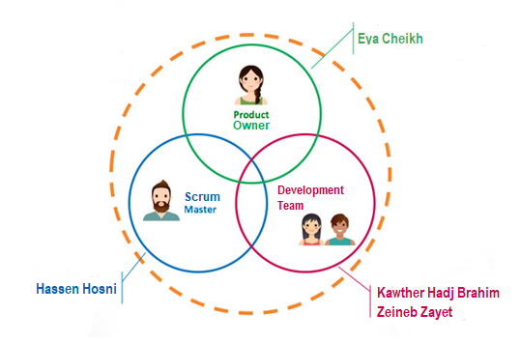

## Fonctionnement de Scrum

Scrum s’appuie sur le découpage du projet en itérations appelée sprint. Un sprint dure entre 1 semaine et 1 mois maximum. Durant ce sprint, des « mêlée » quotidiennes appelées stand up meeting auront lieu pour que les collaborateurs font état de ce qui a été fait, reste à faire et les difficultés rencontrées.

L’ensemble des fonctionnalités appelées user stories sont triées dans le Product backlog et puis dans le sprint Backlog.

La figure 4 représente une vue globale du cycle de vie de la méthodologie Scrum :

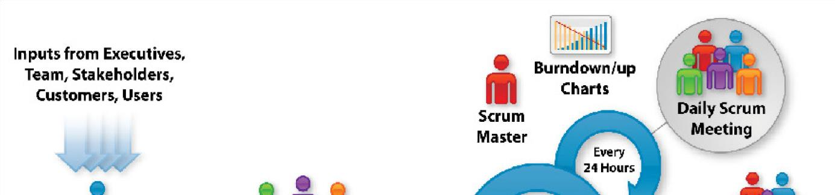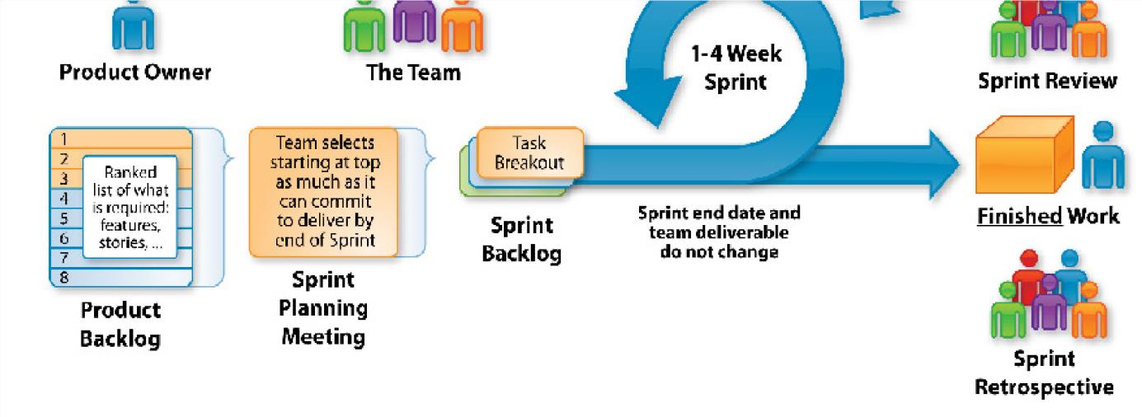

**Figure 4:** Cycle de vie de la méthodologie Scrum

## Planification des évènements

L’équipe Scrum englobe plusieurs acteurs travaillant ensemble dans le but de réaliser des objectifs communs, ci-dessous nous faisons recours à ces termes que nous devons savoir d’avance :

**▪ Sprint :**

Chaque sprint doit apporter des fonctionnalités supplémentaires à l’application en cours de développement qui doivent être livrées lorsqu’il se termine. Le Product Owner est le responsable de définir les sprints et d’organiser le Backlog Product afin de faciliter la construction du produit.

**▪ Sprint Planning:**

« Réunion de Planification du Sprint », a comme input les items du Product Backlog , cette réunion est réalisée par tous les membres de l’équipe Scrum pour identifier les items à inclure dans le sprint et l’objectif global du sprint.

**▪ Daily Srcum :**

Appelé également : daily stand-up, stand-up meeting ou daily meeting, c’est Un événement limité à 15 minutes au cours duquel l’Équipe de Développement synchronise ses activités et crée un plan pour les prochaines 24 heures et fait le point sur ce qui a été fait, reste à faire et les obstacles rencontrés.

**▪ Sprint Review :**

« Revue de Sprint » est la réunion tenue à la fin du sprint (environ 4 heures pour un sprint de 1 Mois), C’est dans lequel l’équipe passe en revue ce qui a été réalisé pendant l'itération avec l'utilisateur et puis le passer à ce moment-là avec ce qui est demandé par les utilisateurs, de ce qu'il va falloir encore ajouter au produit backlog, ou supprimer. C'est à ce moment-là que l’équipe fait la revue de ce que le sprint a délivré.

**▪ Sprint Retrospective** :

« Rétrospective de Sprint », cette réunion est interne à l'équipe Scrum (environ 3 heures) pour un sprint, il s’agit d’une occasion pour l'Équipe Scrum de s'inspecter et de créer un plan d'amélioration qui sera mis en place au cours du Sprint suivant.

## Les artefacts Scrum

* **Backlog du produit**

Il est sous la responsabilité unique de Product Owner, mais doit également être accessible par l’équipe. Le Product Backlog peut être défini comme étant l’ensemble des fonctionnalités du produit que l’on veut développer. Ces fonctionnalités sont connues sous la nomination « User Stories » qui se représente sous forme d’une liste triée par ordre de priorité de tâches et/ou de besoins.

* **Backlog du sprint**

Un sous ensemble du Backlog produit qui contient les fonctionnalités à mettre en œuvre durant le sprint.

* **Incrément du produit**

La sommation de toutes les fonctionnalités terminées pendant un sprint.

* **Burn-Down Chart**

Diagramme utilisé pour mesurer l’avancement dans le projet :

* Quantité de travail réalisé.
* Quantité de travail à faire.

# Backlog du produit

Le backlog du produitest élaboré avant le lancement des sprints sous la base des besoins et il est le document cadre qui servira à la planification du projet.

Le backlog du produitregroupe l’ensemble des fonctionnalités du produit que l’on veut réaliser.

D'ailleurs, il contient tous les ingrédients qui vont nécessiter du travail pour l’équipe. Il comprend les champs suivants :

▪ Feature (Fonctionnalité) : Il décrit un nom global pour les user stories.

▪ ID : C’est un identifiant unique auto-incrémenté pour l’user story en question.

▪ User Story : Il décrit de manière claire la fonctionnalité désirée par le client.

▪ Point d’effort : C’est la phase qui estime l’effort de chaque sprint.

▪ Priority (Priorité) : C’est la valeur métier qui dirige la priorisation du développement d'user story suivant les attentes du client. Le champ qui nous procédé est celui de « MoSCoW », qui facilite la compréhension d’antériorité des user stories et qui se base sur les acronymes suivants:

* Must Have (M) : La tâche est d’une haute priorité et elle doit être faite.
* Should Have (S) : La tâche est essentielle dans la mesure du possible et elle devrait être faite.
* Could Have (C) : La tâche pourrait être faite mais à condition qu’elle ne touche pas le bon avancement des autres tâches.
* Won’t Have (W) : La tâche ne sera pas faite dans une version actuelle, mais elle pourra être ajoutée après dans d’autres versions élaborées.

**Tableau 4:** Backlog du produit

|  |  |  |  |  |
| --- | --- | --- | --- | --- |
| ID | Feature | User Story | Points d’efforts | Priority |
| 1 | Authentification | En tant utilisateur, je veux m'authentifier avant de pouvoir effectuer une tâche. | 5 | M |
| 2 | Gestion de profil | En tant qu’utilisateur, je peux modifier mon profil. | 2 | M |
| 3 | Gestion des  utilisateurs | En tant qu’Administrateur, je dois créer un compte formateur ou entreprise et lui envoyer un mail contenant son login et son mot de passe afin de pouvoir y accéder à son compte, je peux aussi consulter la liste des formateurs, des clients, des entreprises, les modifier ou les archiver. | 3 | M |
| 4 | Gestion des salles | En tant qu’Administrateur, je peux consulter la liste des salles, ajouter une salle et je peux la modifier ou l’archiver. | 2 | M |
| 5 | Gestion des  Matériels | En tant qu’Administrateur, je peux consulter la liste des matériels, affecter un ou plusieurs matériels à une salle et je peux le modifier ou l’archiver. | 2 | M |
| 6 | Gestion des  Formations | En tant qu’Administrateur, je peux organiser une formation à l’aide d’un calendrier, la modifier, l’archiver, l’importer et l’exporter vers un fichier CSV. | 5 | M |
| 7 | Gestion des  examens | En tant qu’Administrateur, je peux consulter la liste des examens, ajouter un examen d’une telle technologie et je peux le modifier ou l’archiver si nécessaire. | 3 | M |
| 8 | Gestion des demandes | En tant qu’administrateur je vais consulter la liste des demandes : de devis, d’inscription aux examens, de vouchers. Je dois les accepter ou les refuser selon un processus défini par Clevory. | 5 | M |
| En tant que client je peux demander un devis d’une formation. |
| En tant que client je peux m’inscrire à un examen. |
| En tant que client entreprise, je peux m’inscrire à un examen en utilisent un voucher valide. |
| En tant qu’administrateur entreprise je peux demander des vouchers examen ou formation. |
| En tant qu’administrateur entreprise, je peux consulter mes vouchers et les assigner à mes employés. |
| En tant qu’utilisateur, je voudrais recevoir des notifications sur l’état de mes demandes. |
| 9 | Demande rejoindre entreprise | En tant que client, je peux envoyer une demande à mon entreprise de travail afin d’obtenir des voucher pour passer des examens et participer à une formation gratuitement. | 2 | M |
| 10 | Gestion des employés | En tant qu’administrateur d’entreprise, je peux accepter les invitations de mes employés et supprimer un employer | 3 | M |
| 11 | Gestion des relations avec la clientèle | Lors d’ajout d’une nouvelle formation le système envoie des emails et sms aux nos abonnées. | 5 | M |
| Après une modification d’une formation, le système envoie des email et sms au client qui sont inscrire dans cette formation pour informer de dernière modification. |
| 12 | Reports à l’aide de Power BI | En tant qu’administrateur, j’ai un Dashboard contient un ensemble des rapports BI. | 5 | M |
| 13 | Chatbot | En tant qu’utilisateur, je peux dialoguer avec un agent conversationnel afin d’aboutir une information sur le centre de formation. | 4 | S |

## Diagramme de cas d’utilisation général

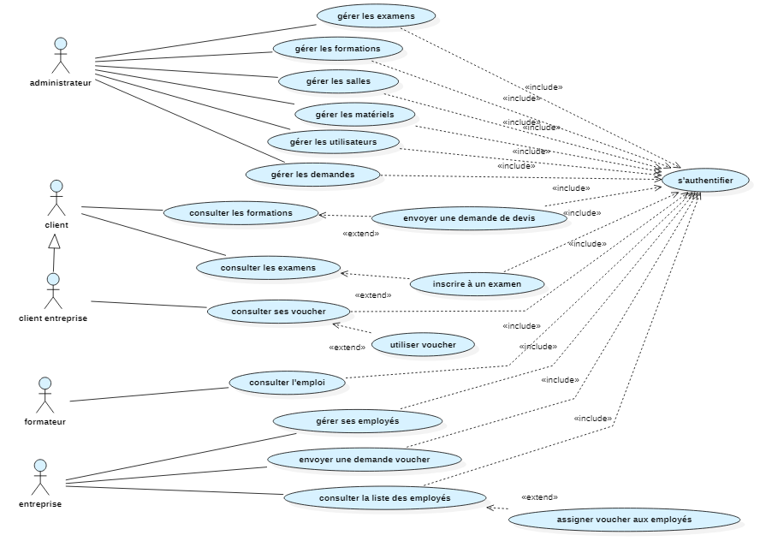

**Figure 5:** Diagramme de cas d’utilisation général

## Diagramme de classe global

# Planification du projet :

# 

# Conclusion

Dans ce chapitre, En premier lieu, nous avons présenté la méthodologie Scrum en citant les rôles participants à la réalisation du projet, les évènements et les artéfacts. En deuxième lieu, on a défini le Backlog du produit et finalement la planification du projet. Nous entamons le sprint 0 dans le chapitre suivant.

Chapitre 3 : Sprint 0

Plan

Introduction 41

1 Environnement de travail 41

2 Choix techniques 44

3 Architecture 46

Conclusion 47

# Introduction

Ce chapitre présente le sprint zéro qui est considéré comme un premier pas dans la réalisation de notre projet. Au niveau de ce chapitre on présentera un bref aperçu sur le matériel de base, l’architecture de l’application et les technologies utilisées pour la mise en place de l’environnement de travail.

# Environnement de travail

## Environnement Matériel

Pour la conception et la réalisation de ce projet, nous avons utilisé un ordinateur portable ayant les caractéristiques suivantes :



Fabricant : Asus

Processeur : i7-7500U

Mémoire RAM : 8 Go

Système d’exploitation : Windows 10 64 bits

**Figure 6:** Ordinateur portable Asus

Fabricant : Dell

Processeur : i7-8550U

Mémoire RAM : 8 Go

Système d’exploitation : Windows 10 64 bits



**Figure 7:** Ordinateur portable Dell

## Environnement Logiciel

Dans cette section, nous énumérons les différents outils et technologies que nous allons utiliser au cours de la réalisation du système.



**IntelliJ IDEA** également appelé « IntelliJ », « IDEA » ou « IDJ » est un environnement de développement intégré de technologie Java destiné au développement de logiciels informatiques. Il est développé par JetBrains (anciennement « [IntelliJ](https://fr.wikipedia.org/w/index.php?title=IntelliJ_(entreprise)&action=edit&redlink=1) ») et disponible en deux versions, l'une communautaire, open source, sous licence Apache 2 et l'autre propriétaire, protégée par une licence commerciale.



**Node Js** Node.js (Node) est une plate-forme de développement open source permettant d'exécuter du code Javascript côté serveur. Node est utile pour développer des applications nécessitant une connexion persistante du navigateur au serveur et est souvent utilisé pour des applications a temps réelle telles que la discussion en ligne, les flux de nouvelles et les notifications Web push.



Parmi les nombreuses solutions pour interroger ou tester web services et API.  
**Postman** propose de nombreuses fonctionnalités, une prise en main rapide et une interface graphique agréable.  
Postman existe sous la forme d’une App(Windows/MacOS/Linux) et d’une Chrome App.



**PostgreSQL** est un système de gestion de base de données relationnelle et objet (SGBDRO). C'est un outil libre disponible selon les termes d'une licence de type BSD.



**Visual Studio Code** est un éditeur de code extensible développé par Microsoft pour Windows, Linux et macOS2.Il s’agit d’un éditeur de code multiplateforme, open source et gratuit,supportant une dizaine de langages.



**Github** est une plate-forme Web utilisée pour le contrôle de version. Git simplifie le processus de travail avec d'autres personnes et facilite la collaboration sur des projets. Les membres de l'équipe peuvent travailler sur des fichiers et fusionner facilement leurs modifications avec la branche principale du projet. Pour notre projet, nous avons choisi Git comme notre système de gestion des versions.



**Power BI Desktop** application sur Windows pour PC ou MacOS pour Mac fonctionne de manière cohérente avec le service Power BI en fournissant une exploration, une mise en forme, une modélisation et une création de rapports avancées de données avec des visualisations hautement interactives. Power BI Desktop est inclus dans les plans Office 365.

# Choix techniques

## Technologie de programmation

**Tableau 5:** Technologie de programmation

|  |  |
| --- | --- |
| *Java* | *TypeScript* |
| Est un langage de programmation orienté objet, développé par Sun Microsystems. La particularité et l'objectif central de Java est que les logiciels écrits avec ce langage doivent être très facilement portables sur plusieurs systèmes d’exploitation tels que Unix, Windows, Mac OS ou GNU/Linux, avec peu ou pas de modifications. Pour cela, divers plateformes et Framework associés visent à guider, sinon garantir, cette portabilité des applications développées en Java. | Est un sur ensemble de javascript qui fournit principalement un typage statique facultatif, des classes et des interfaces. L’un des grands avantages est de permettre aux ide de fournir un environnement plus riche pour détecter les erreurs courantes lorsque vous tapez le code. |

## Outils et frameworks

* Spring : Un framework de développement java basé sur la notion du conteneur léger.  
  Spring possède son propre plugin Eclipse du nom de STS (Spring Tool Suite). Celui-ci permet d'intégrer efficacement Spring dans l'environnement de développement.
* Spring Boot : Un nouveau Framework créé par l'équipe de chez Pivotal, conçu pour simplifier le démarrage et le développement de nouvelles applications Spring. Le Framework propose une approche dogmatique de la configuration, qui permet d'éviter aux développeurs de redéfinir la même configuration à plusieurs endroits du code. Dans ce sens, Boot se veut d'être un acteur majeur dans le secteur croissant du développement d'applications rapide.
* Spring Security : C’est un Framework Java / Java EE qui fournit des  
  fonctionnalités d'authentification, d'autorisation et de sécurité pour les  
  (applications d'entreprise)
* Spring Web MVC : Il s’agit d’un Framework qui permet de concevoir une  
  application avec une architecture Model-View-Controller
* Spring Data JPA : C’est un Framework qui permet de fournir un JPA Data  
  Access Abstraction en réduisant considérablement la quantité de code  
  nécessaire pour mettre en œuvre la couche d’accès aux données pour les  
  divergents objets persistants. Ce Framework peut être intégré avec une  
  implémentation JPA comme Hibernate.
* Hibernate : C’est un Framework open source de type ORM (Object Relational Mapping) qui permet d’avoir une représentation de la base de données  
  relationnelle en objets Java et vice versa.
* Maven : Apache Maven est un outil de gestion et d'automatisation de  
  production des projets logiciels Java en général et Java EE en particulier.
* Angular 11 : C’est un Framework Javascript, open source, développé par google. Qui permet de créer la partie front end des application web et mobile de type  
  SPA(Single Page Application). Angular se repose sur les langages HTML5, CSS3 et type Script.  
  Durant l’élaboration du projet nous avons eu recoure au «Angular CLI» qui est un outil en ligne de commande permettant de générer un squelette d’application Angular, de générer rapidement des bouts de code (composant, module, route…), de faire tourner un serveur de développement, d’exécuter les tests et de déployer notre application.
* Bootstrap 4 : Un framework CSS, mais pas seulement, puisqu'il embarque également des composants HTML et JavaScript. Il comporte un système de grille simple et efficace pour mettre en ordre l'aspect visuel d'une page web.

# Architecture

## Architecture physique

La figure ci-dessous montre une représentation de l'architecture physique de notre application, composée principalement d'un client, d'un serveur d'application Back-End et d'un serveur de base de données.

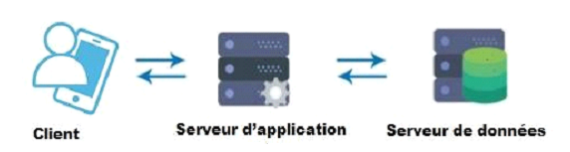

**Figure 8:** Architecture physique

* **Un client :** qui n’est autre qu’un navigateur web permettant à son utilisateur d’accéder à l’application via internet.
* **Le serveur d’application Back-End :** C’est le serveur qui contient l’application Back-End celle qui accède aux données à la demande de l’application Front-End afin de retourner un contenu compréhensible et représentable dans l’application frontale.
* **Le serveur de base de données :** c’est un serveur de base de données utilisé pour stocker la partie persistance des données de notre application.

## Architecture logique

### Architecture Back-End

L’architecture adoptée pour la partie Back-End est l’architecture SOA (Service Oriented Application) ou architecture orientée service.

**Architecture SOA**

L’architecture orientée services (ou SOA, Service-Oriented Architecture) est un modelé de conception qui rend des composants logiciels réutilisables, grâce à des interfaces de services qui utilisent un langage commun pour communiquer via un réseau.

### Architecture Front End

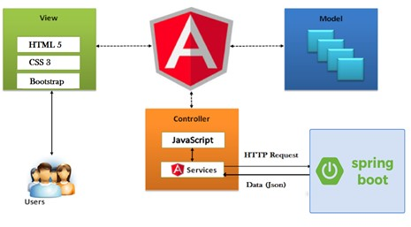

**Figure 9:** Architecture Front-End

* Modèle : il est responsable de la gestion des données de l’application. Il répond à la demande de la vue et les instructions du contrôleur pour se mettre à jour.
* View : permet la gestion des vues, où chaque vue fonctionne de pair avec un contrôleur. Ce dernier consomme les données en data-binding et appelle les méthodes du contrôleur.
* Contrôleur : il est responsable de la gestion des contrôleurs ou chaque contrôleur contient un ou plusieurs model de données. Il contient des méthodes propres à la vue ainsi que des variables d’état ou d’affichage.

# Conclusion

Ce chapitre a été consacré pour la présentation de l’environnement du travail et pour présenter l’architecture de notre solution, ainsi que la description des choix technologiques auxquels nous avons opté pour la mise en œuvre de notre application.

Le chapitre suivant présentera le travail réalisé durant le sprint 1.

Chapitre 4 : Sprint 1 : Gestion des utilisateurs

Plan

Introduction 49

1 Phase de préparation 49

2 Phase de jeu : mise en œuvre 51

3 Phase de Post-jeu : finalisation 58

Conclusion 59

# Introduction

Le présent chapitre consiste à décrire les différentes étapes de la réalisation du premier sprint consacré à l’authentification et la gestion des utilisateurs. En premier lieu, nous allons évoquer la phase de pré-jeu. En second lieu, nous allons exposer la phase de mise en œuvre en présentant les différents diagrammes d’analyse et de conception ainsi que les interfaces utilisateur. Finalement nous voulons décrire la phase de post-jeu.

# Phase de préparation

## Objectif

L’objectif du sprint est une phrase claire et compréhensible de tous qui permet de définir l’objectif à atteindre sur le sprint en cours. Celui-ci sera fixe tout au long du sprint qui se déroule.

Le but de notre premier sprint étant en premier lieu d’autoriser la personne à accéder à certaines ressources sécurisées et en second lieu de gérer les différents utilisateurs de notre application.

## Backlog sprint

**Tableau 6:** Backlog du sprint 1

|  |  |  |  |  |
| --- | --- | --- | --- | --- |
| ID | Feature | User story | Points d’effort | Priorité |
| 1 | Authentification. | En tant qu’administrateur, Client, formateur, administrateur d’une entreprise partenaire, je voudrais m'authentifier afin d’accéder à mon espace. | 4 | M |
| 2 | Gestion des utilisateurs. | En tant qu’administrateur, je voudrais ajouter un formateur permanent ou vacataire et de lui envoyer un mail immédiatement. | 4 | M |
| En tant qu’administrateur, je voudrais modifier un formateur et désactiver son compte. |
| En tant qu’administrateur, je voudrais consulter la liste des formateurs et la liste des archives des formateurs. |
| En tant qu’administrateur, je voudrais ajouter un administrateur entreprise et lui envoyer un mail immédiatement. |
| En tant qu’administrateur je voudrais ajouter, modifier et archiver une entreprise. |
| En tant qu’administrateur je voudrais modifier un administrateur entreprise et désactiver son compte. |
| En tant qu’administrateur je voudrais consulter la liste des entreprises et les archives des entreprises. |
| En tant qu’administrateur je voudrais consulter la liste de mes clients. |
| En tant qu’administrateur je voudrais modifier un client et désactiver son compte. |
| En tant qu’utilisateur je voudrais modifier mon profil. |

# Phase de jeu : mise en œuvre

## Modélisation fonctionnelle

Les besoins à réaliser dans ce premier sprint, ont été spécifiés. Nous passons maintenant à la présentation des diagrammes de cas d’utilisation qui ont pour but de donner une vue globale sur l’ensemble des fonctionnalités fournies par l’application, ainsi que les descriptions textuelles qui décrivent les scénarios de chaque cas.

### Diagramme de cas d’utilisation global du sprint 1

La figure ci-dessous décrit le diagramme de cas d’utilisation de notre premier sprint.

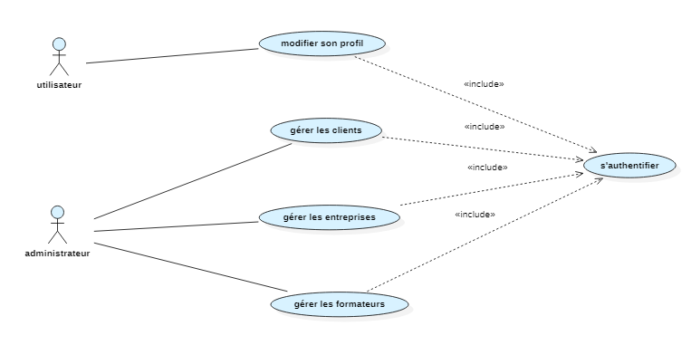

**Figure 10:** Diagramme de cas d'utilisation global du sprint 1

### Raffinement de cas d’utilisation « gérer les entreprises »

La figure ci-dessous décrit le diagramme détaillé de cas d’utilisation « gérer les entreprises ».

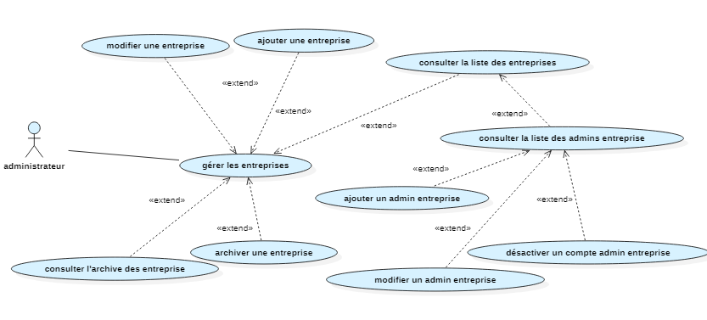

**Figure 11:** Diagramme détaillé de cas d’utilisation « gérer les entreprises »

1. **Description textuelle de diagramme de cas d’utilisation « s’authentifier »**

La description textuelle représentée dans le tableau ci-dessous montre le scénario du cas d’utilisation « s’authentifier » illustré dans la figure 11.

**Tableau 7:** Description textuelle de cas d'utilisation « s’authentifier »

|  |  |
| --- | --- |
| **Sommaire** | |
| **Titre :** | Authentification |
| **Auteur :** | Administrateur, Formateur, client, administrateur entreprise |
| **Description d’enchainement** | |
| **Pré-conditions :** |  |
| **Post-Conditions :** | Authentification effectuée avec succès |
| **Scénario nominal** | |
| 1. L’utilisateur accède à l’interface d’authentification 2. L’utilisateur remplie le formulaire et l’envoie 3. L’application front fait appel à l’application back pour vérifier les données 4. Redirection de l’utilisateur vers son espace 5. FIN. | |
| **Scénario alternative** | |
| 1. **Username ou password incorrect**  * L’application affiche une alerte indiquant l’erreur. | |

1. **Description textuelle de diagramme de cas d’utilisation « ajouter un administrateur entreprise »**

La description textuelle représentée dans le tableau ci-dessous montre le scénario du cas d’utilisation « ajouter un administrateur entreprise » illustré dans la figure 11.

**Tableau 8:** Description textuelle de cas d'utilisation « ajouter un administrateur entreprise »

|  |  |
| --- | --- |
| **Sommaire** | |
| **Titre :** | Ajouter un administrateur entreprise |
| **Auteur :** | Administrateur |
| **Description d’enchainement** | |
| **Pré-conditions :** | L’administrateur est connecté  Présence de l’entreprise concernée |
| **Post-Conditions :** | Administrateur ajouté avec succès |
| **Scénario nominal** | |
| 1. L’administrateur consulte l’interface de la liste entreprise. 2. L’administrateur clique sur l’entreprise souhaitée. 3. L’application l’amène à la page de gestion des administrateurs de l’entreprise choisie. 4. L’administrateur remplit le formulaire et clique sur enregistrer. 5. Un mail va être envoyé à l’administrateur contient son username et son password. 6. FIN. | |
| **Scénario alternative** | |
| 1. **Email, username ou cin déjà existant :**  * L’application affiche une alerte indiquant l’erreur. | |

## Conception

### Diagrammes de séquences détaillés

1. **Diagramme de séquence de cas d’utilisation « S’authentifier »**

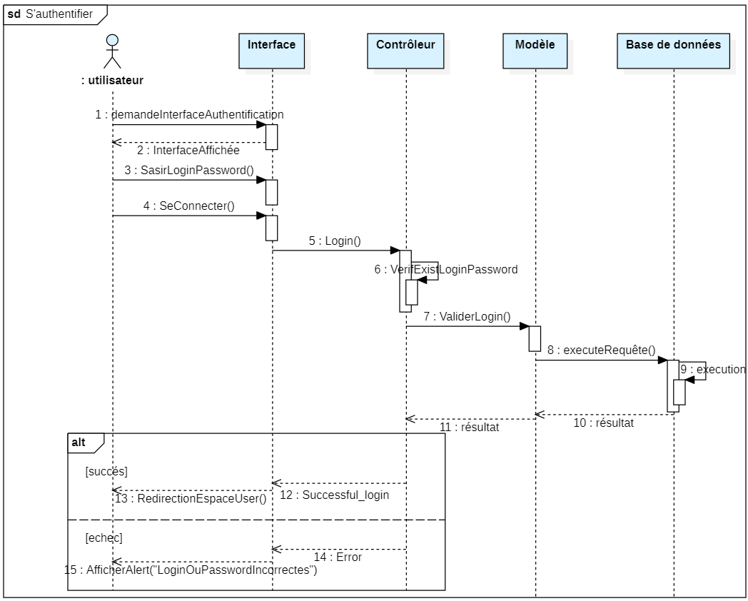

**Figure 12:** Diagramme de séquence de cas d’utilisation « S’authentifier »

1. **Diagramme de séquence de cas d’utilisation « Ajouter un administrateur entreprise »**

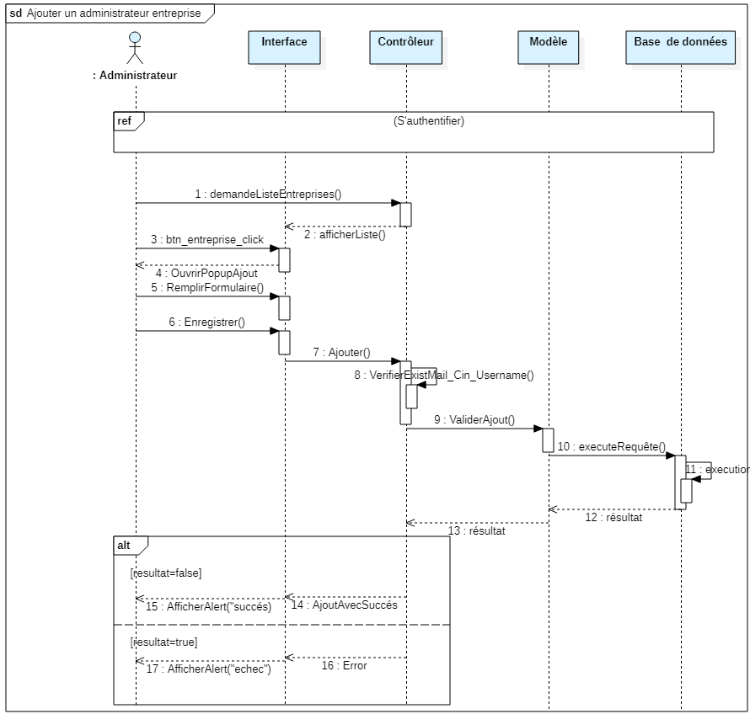

**Figure 13:** Diagramme de séquence de cas d’utilisation « Ajouter un administrateur entreprise »

## Réalisation

### Les outils utilisés

1. Spring Security :

Spring Security est un cadre d'authentification et de contrôle d'accès puissant hautement personnalisable. C'est la norme de facto pour sécuriser les applications basées sur Spring. Spring Security est un Framework qui se concentre sur la fourniture à la fois d'authentification et d'autorisation aux applications Java.

Caractéristiques :

* Prise en charge complète et extensible de l'authentification et de l'autorisation.
* Protection contre les attaques telles que la fixation de session, le détournement de clic, la contrefaçon de requêtes intersites, etc.
* Intégration facultative avec Spring Web MVC.

1. Creative Tim :

Creative Tim est un outil d’interface utilisateur entièrement codés pour créer des applications Web et mobiles.

En effet, un Template est une mise en page fixe dans laquelle on peut placer des images et du texte. Mais avec le temps, ce terme a évolué et est désormais utilisé pour le style de la page et/ou du site (soit les couleurs, les fonts, les tailles de caractères). Un peu comme la charte graphique d’un site.

Avantages de l’utilisation d’une Template :

* La rapidité : l’utilisation d’un Template permet de partir d’une base solide et de créer son site rapidement puisque tous les styles CSS du site sont déjà définis.
* La simplicité : il est très simple d’installer un Template et de le configurer.
* Les plugins : L’avantage d’utiliser un système de Template est qu’il sera compatible avec des plugins que vous pourrez installer très facilement.

### Interfaces Réalisées

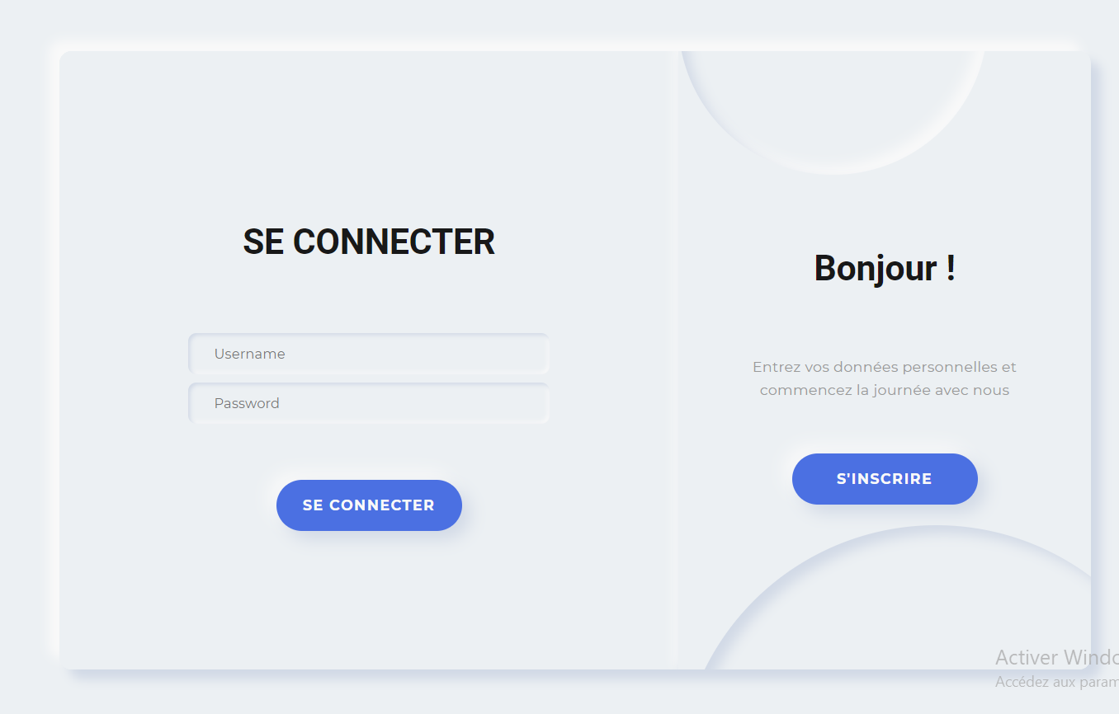

**Figure 14:** Page d'authentification

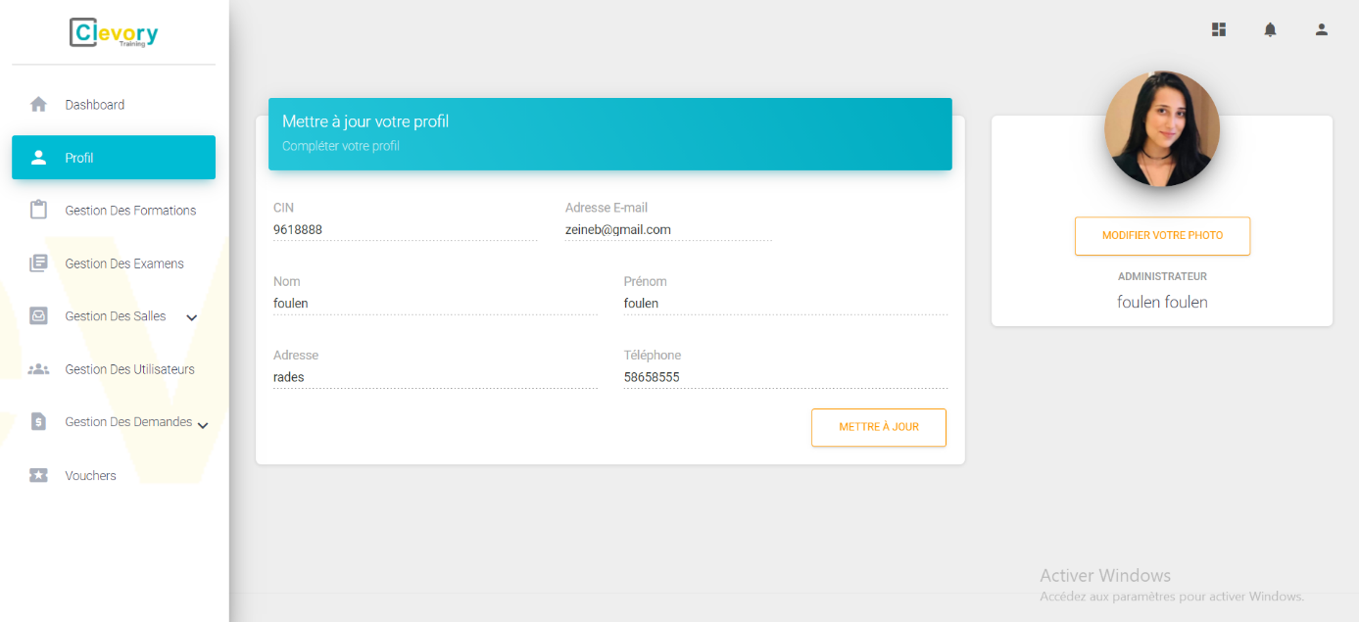

**Figure 15:** Page de modification profil administrateur

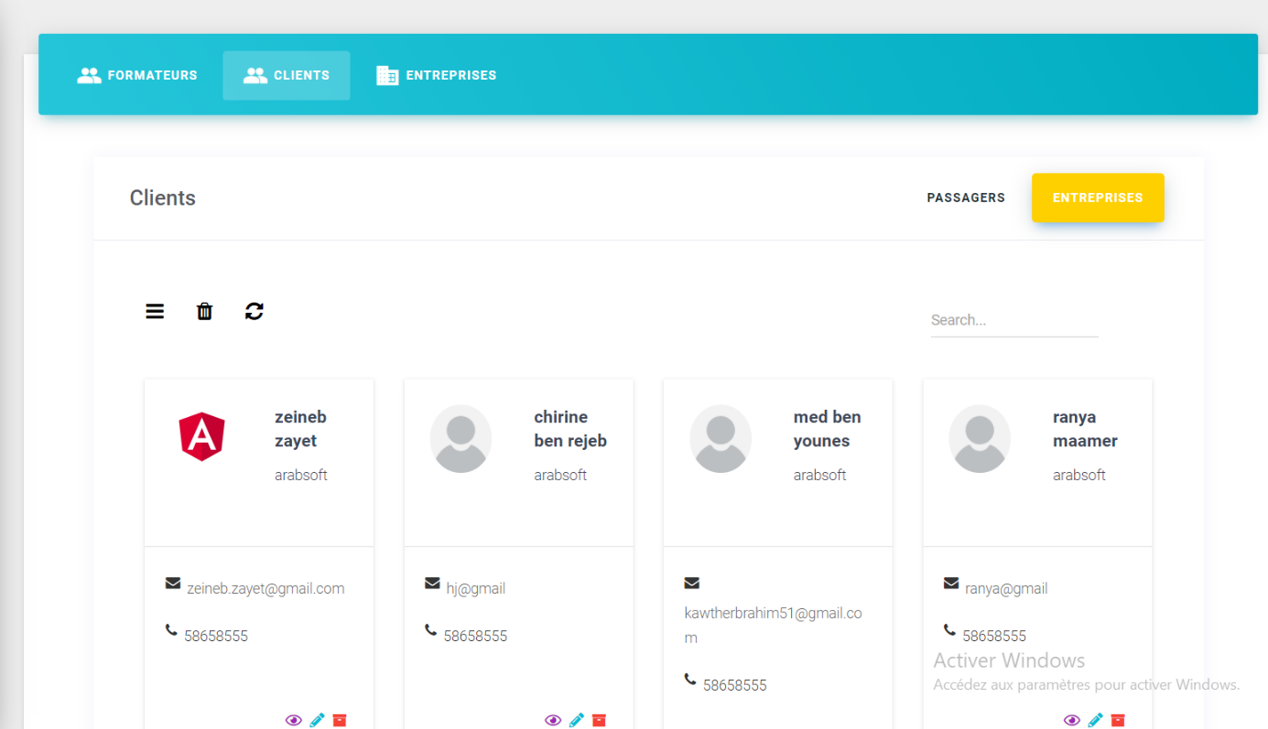

**Figure 16:** Liste des clients entreprises

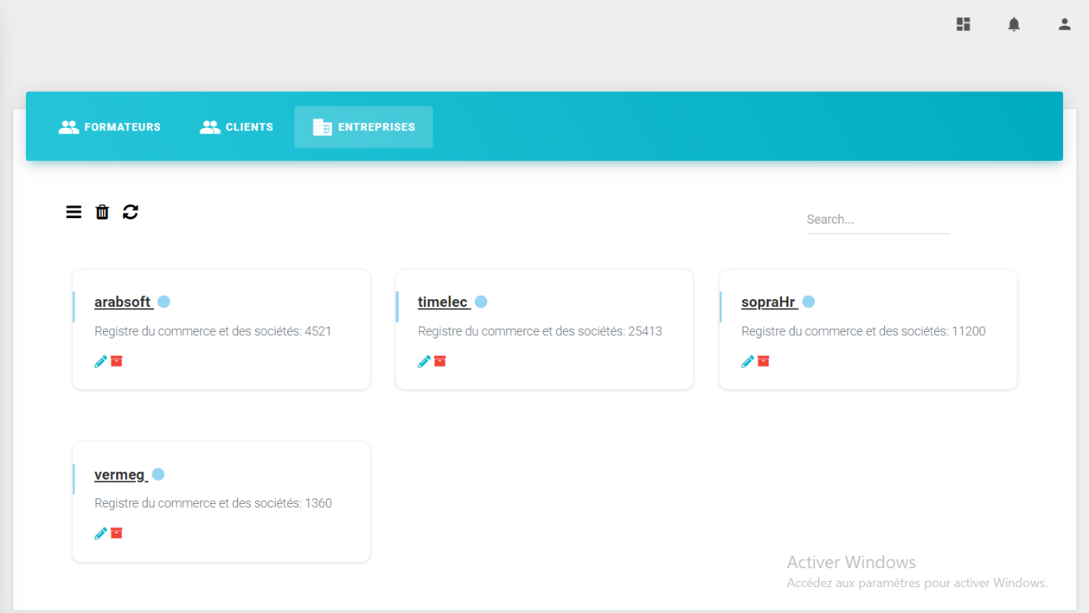

**Figure 17:** Liste des entreprises

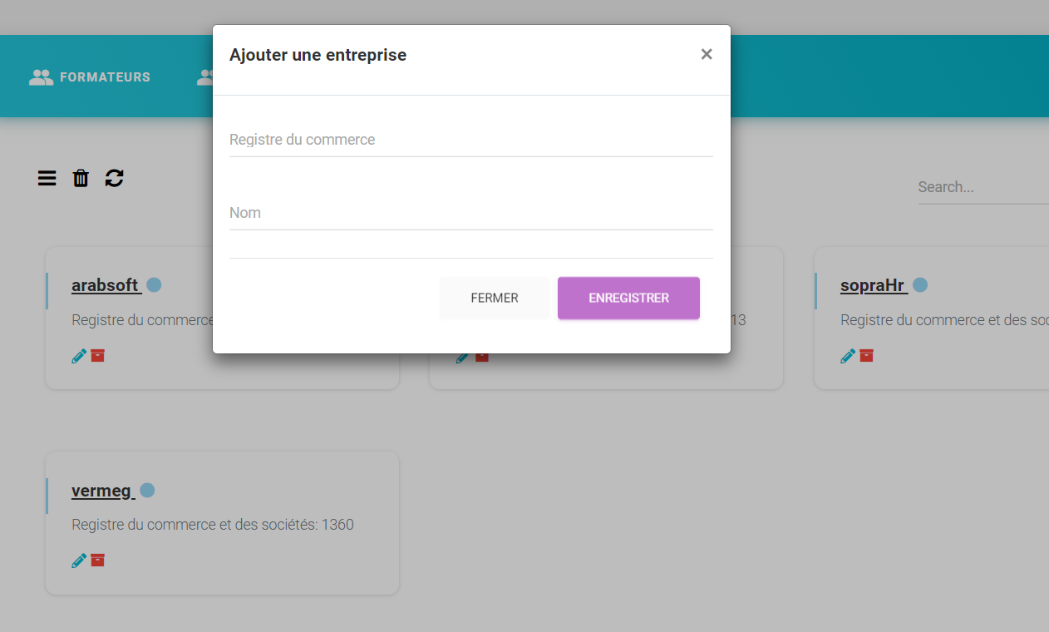

**Figure 18:** Ajouter une entreprise

# Phase de Post-jeu : finalisation

Le tableau ci-dessous présente la rétrospective du sprint 1 :

**Tableau 9:** Rétrospective du sprint 1

|  |  |
| --- | --- |
| **Rétrospective du sprint 1** | |
| **Ce qui a bien fonctionné** | * Authentification. * Gestion des utilisateurs |
| **Ce qui n’a pas bien fonctionné** | Rien à mentionner |
| **Ce qui doit être amélioré** | Rien à mentionner |

# Conclusion

Ce chapitre a été consacré pour le travail réalisé durant le sprint 1. A cet effet, nous avons commencé par la spécification fonctionnelle, puis passer à la conception et terminer par la réalisation.

Chapitre 5 : Sprint 2 : Gestion des ressources

Plan

Introduction 61

1 Phase de préparation 61

2 Phase de jeu : mise en œuvre 62

3 Phase de Post-jeu : finalisation 67

Conclusion 67

# Introduction

Après avoir fait le sprint d’authentification et la gestion des utilisateurs, on va passer au deuxième sprint qui consiste à se concentrer sur la gestion des ressources de Clevory Training. Au début, on va évoquer les histoires utilisateur, puis on va exposer les différents diagrammes d’analyse et de conception et ensuite on va présenter la phase de réalisation.

# Phase de préparation

## Objectif

Le but de ce deuxième sprint est de gérer les ressources salles et matériels pour bien planifier des formations et des examens en mettant en considération la capacité et la disponibilité de chaque salle et les différents matériels existants pour une salle.

## Backlog sprint

**Tableau 10:** Backlog du sprint 2

|  |  |  |  |  |
| --- | --- | --- | --- | --- |
| ID | Feature | User story | Point d’effort | Priorité |
| 1 | Gestion des salles | En tant qu’administrateur, je  voudrais consulter et filtrer la liste des salles. | 2 | M |
| En tant qu’administrateur, je  voudrais ajouter, modifier et archiver une salle. |
| En tant qu’administrateur, je  voudrais exporter la liste des salles en fichier Excel. |
| En tant qu’administrateur, je  voudrais consulter les archives salles. |
| 2 | Gestions des matériels . | En tant qu’administrateur, je  voudrais consulter la liste des matériels. | 2 | M |
| En tant qu’administrateur, je voudrais ajouter, modifier et archiver un matériel. |
| En tant qu’administrateur, je voudrais exporter la liste des matériels en fichier Excel. |
| En tant qu’administrateur, je voudrais consulter les archives des matériels. |

# Phase de jeu : mise en œuvre

## Modélisation fonctionnelle

Cette partie est consacrée à la modélisation des diagrammes de cas d’utilisation ainsi que les descriptions textuelles des interactions entre le système et l’utilisateur.

### Diagramme de cas d’utilisation global du sprint 2

La figure ci-dessous décrit le diagramme de cas d’utilisation global de notre deuxième sprint.

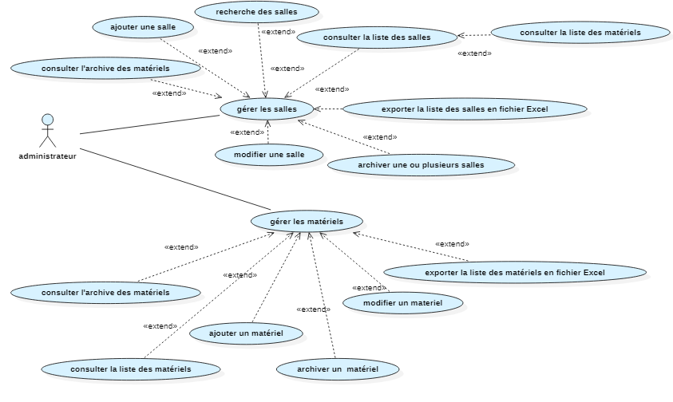

**Figure 19:** Diagramme de cas d'utilisation global du sprint 2

1. **Description textuelle du diagramme de cas d’utilisation « ajouter une salle »**

La description textuelle représentée dans le tableau ci-dessous montre le scénario du cas d’utilisation « ajouter une salle » illustré dans la figure 17.

**Tableau 11:** Description textuelle de cas d'utilisation « ajouter une salle »

|  |  |
| --- | --- |
| **Sommaire** | |
| **Titre :** | Ajouter une salle |
| **Auteur :** | Administrateur |
| **Description d’enchainement** | |
| **Pré-conditions :** | L’administrateur est connecté |
| **Post-Conditions :** | Salle ajoutée avec succès |
| **Scénario nominal** | |
| 1. L’administrateur consulte l’interface de gestion des salles 2. L’administrateur clique sur le menu déroulant et choisit ajouter 3. L’administrateur remplit le formulaire et le soumettre 4. Le système affiche une alerte de succès 5. FIN. | |
| **Scénario alternative** | |
| 1. **Libelle de salle existe déjà**  * L’application affiche une alerte indiquant l’erreur. | |

1. **Description textuelle de diagramme de cas d’utilisation « Ajouter un matériel »**

La description textuelle représentée dans le tableau ci-dessous montre le scénario du cas d’utilisation « Ajouter un matériel » illustré dans la figure 19.

**Tableau 12:** Description textuelle de cas d'utilisation « Ajouter un matériel »

|  |  |
| --- | --- |
| **Sommaire** | |
| **Titre :** | Ajouter un matériel |
| **Auteur :** | Administrateur |
| **Description d’enchainement** | |
| **Pré-conditions :** | * L’administrateur est connecté * Au moins une salle doit être existante. |
| **Post-Conditions :** | Matériel ajoutée avec succès |
| **Scénario nominal** | |
| 1. L’administrateur consulte l’interface de gestion des matériels 2. L’administrateur clique sur le bouton « ajouter » du menu déroulant 3. L’administrateur remplit le formulaire avec une référence unique et affecter une salle au matériel 4. Le système affiche une alerte de succès 5. FIN. | |
| **Scénario alternative** | |
| 1. **Référence du matériel existe déjà**  * L’application affiche une alerte indiquant l’erreur. | |

## Conception

### Diagrammes de séquences détaillés

1. **Diagramme de séquence de cas d’utilisation « Ajouter une salle »**

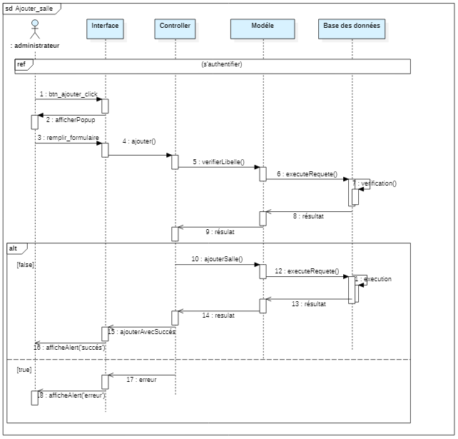

**Figure 20:** Diagramme de séquence de cas d’utilisation « Ajouter une salle »

## Réalisation

### Interfaces Réalisées

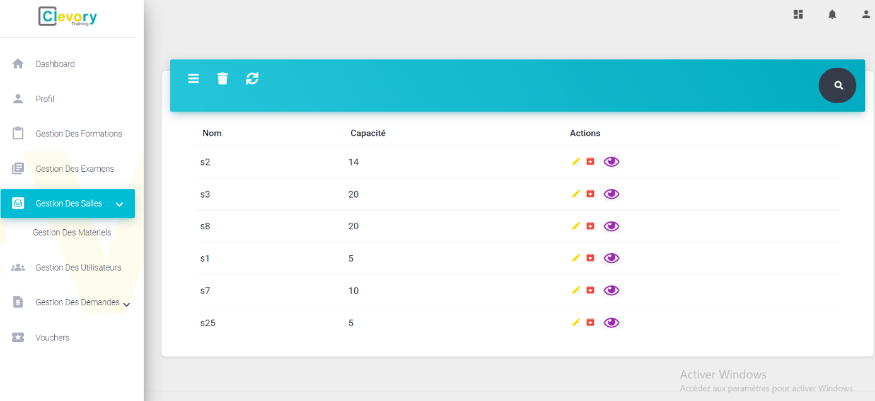

**Figure 21:** Liste des salles

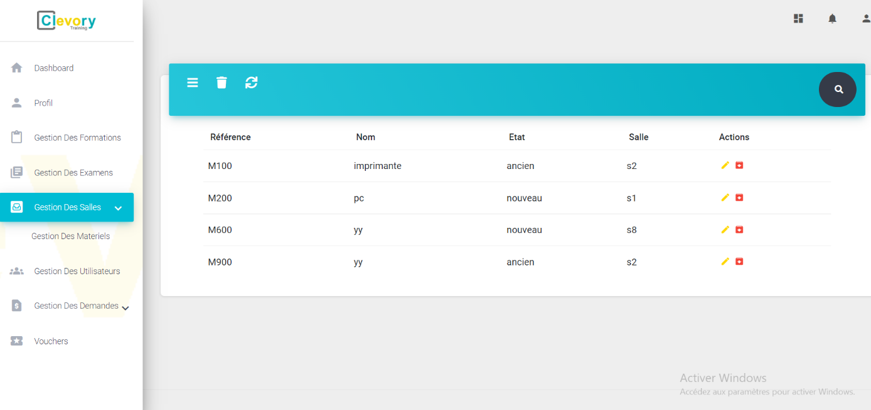

**Figure 22:** Liste des matériels

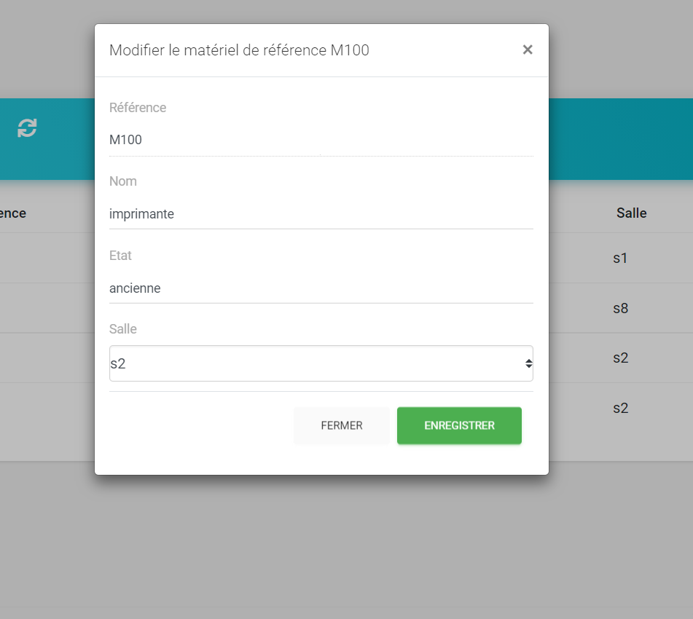

**Figure 23:** Modification d’un matériel

# Phase de Post-jeu : finalisation

Le tableau ci-dessous présente la rétrospective du sprint 2.

**Tableau 13:** Rétrospective du sprint 2

|  |  |
| --- | --- |
| **Rétrospective du sprint 2** | |
| **Ce qui a bien fonctionné** | * Gestion des salles. * Gestion des matériels. |
| **Ce qui n’a pas bien fonctionné** | Rien à mentionner |
| **Ce qui doit être amélioré** | Rien à mentionner |

# Conclusion

Durant ce chapitre, on a présenté le Backlog du sprint et nous avons décrit les cas d’utilisation et les diagrammes de séquences détaillés ainsi que la réalisation du deuxième sprint de gestion des ressources.

Chapitre 6 : Sprint 3 : Gestion des services

Plan

Introduction 69

1 Phase de préparation 69

2 Phase de jeu : mise en œuvre 71

3 Phase de Post-jeu : finalisation 75

Conclusion 76

# Introduction

Après avoir entamé le deuxième sprint du système, nous allons maintenant passer à la présentation du troisième sprint. Tout au long de ce chapitre, nous allons nous focaliser sur la gestion des services Clevory Training.

Tout d’abord, nous allons présenter la première phase de préparation, celle de la mise en œuvre et nous allons terminer par la partie de la finalisation.

# Phase de préparation

## Objectif

L’objectif du troisième sprint est d’entamer le processus gestion des services qui consiste d’une part à planifier les formations à l’aide d’un calendrier pour faciliter aux clients l’affichage des nouvelles formations et aux formateurs de consulter leurs emplois du temps et voir la liste des étudiants inscrits dans une formation particulière d’autre part gérer les examens pour permettre aux clients de consulter les examens disponibles dans Clevory et passer une demande d’inscription à un examen en choisissant la date selon les horaires disponibles.

## Backlog sprint

**Tableau 14:** Backlog du sprint 3

|  |  |  |  |  |
| --- | --- | --- | --- | --- |
| ID | Feature | User story | Points d’effort | Priorité |
| 1 | Gestion des formations. | En tant qu’administrateur, je voudrais planifier des formations en choisissent un formateur libre et une salle disponible. | 5 | M |
| En tant qu’administrateur, je voudrais consulter le calendrier des formations en différents mode (mois, jour, semaine, liste). |
| En tant qu’administrateur, je voudrais importer et exporter un fichier Excel regroupant une ou plusieurs formations à mon calendrier. |
| En tant qu’administrateur je voudrais consulter les archives formations. |
| En tant qu’administrateur je voudrais modifier ou archiver une formation. |
| En tant qu’utilisateur, je voudrais consulter la liste des formations. |
| En tant que formateur, je voudrais consulter mon emploi de travail et consulter la liste de mes étudiants. |
| En tant que client, je voudrais consulter mon emploi du temps de mes formations. |
| 2 | Gestion des examens. | En tant qu’administrateur, je voudrais ajouter un examen avec un code unique et image en indiquant leur technologie et leur constructeur. | 3 | M |
| En tant qu’administrateur, je voudrais modifier et archiver des examens. |
| En tant qu’administrateur je voudrais consulter les archives des examens. |
| En tant qu’utilisateur, je voudrais consulter les examens. |
| En tant qu’administrateur, je voudrais consulter la liste des clients inscrits dans un examen. |

# Phase de jeu : mise en œuvre

## Modélisation fonctionnelle

Cette partie est consacrée à la modélisation des diagrammes de cas d’utilisation ainsi que les descriptions textuelles de différentes interactions entre le système et l’acteur au niveau de ce sprint.

### Diagramme de cas d’utilisation global du sprint 3

La figure ci-dessous décrit le diagramme de cas d’utilisation de notre troisième sprint.

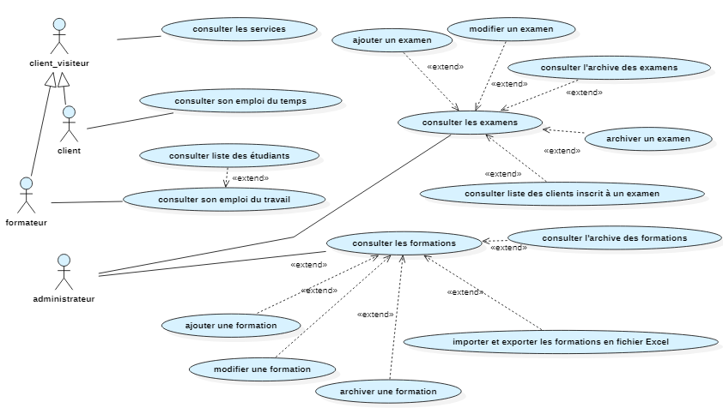

**Figure 24:** Diagramme de cas d'utilisation global du sprint 3

1. **Description textuelle de diagramme de cas d’utilisation « Ajouter une formation »**

La description textuelle représentée dans le tableau ci-dessous montre le scénario du cas d’utilisation « Ajouter une formation »

**Tableau 15:** Description textuelle de cas d’utilisation « Ajouter une formation »

|  |  |
| --- | --- |
| **Sommaire** | |
| **Titre :** | Ajouter une formation |
| **Auteur :** | Administrateur |
| **Description d’enchainement** | |
| **Pré-conditions :** | * L’administrateur est connecté. * Au moins une salle et un formateur doivent êtres existants et disponibles pour la date de déroulement de la formation. |
| **Post-Conditions :** | Formation ajoutée avec succès. |
| **Scénario nominal** | |
| 1. L’administrateur accède à l’interface de gestion des formations 2. L’administrateur glisse la période de déroulement de formations dans le calendrier, si la formation se déroule un seul jour un simple clique sur le jour souhaité 3. Un pop-up qui s’ouvre affichant le formulaire de soumettre formation 4. L’administrateur remplit le formulaire et clique sur le bouton enregistrer 5. Le système affiche une alerte de succès 6. FIN. | |
| **Scénario alternative** | |
| 1. **La date sélectionnée est un weekend**  * L’application affiche un warning . | |

1. **Description textuelle de diagramme de cas d’utilisation « Ajouter un examen »**

La description textuelle représentée dans le tableau ci-dessous montre le scénario du cas d’utilisation « Ajouter un examen »

**Tableau 16:** Description textuelle de cas d'utilisation « Ajouter un examen »

|  |  |
| --- | --- |
| **Sommaire** | |
| **Titre :** | Ajouter un examen |
| **Auteur :** | Administrateur |
| **Description d’enchainement** | |
| **Pré-conditions :** | * L’administrateur est connecté |
| **Post-Conditions :** | Examen ajouté avec succès. |
| **Scénario nominal** | |
| 1. L’administrateur accède à l’interface de gestion des examens 2. L’administrateur clique sur le bouton ajouter du menu déroulant 3. Un pop-up qui s’ouvre affichant le formulaire de soumettre examen 4. L’administrateur remplit le formulaire avec un code unique et clique sur le bouton enregistrer 5. Le système affiche une alerte de succès 6. FIN. | |

## Conception

### Diagrammes de séquences détaillés

1. **Diagramme de séquence de cas d’utilisation « Ajouter une formation »**

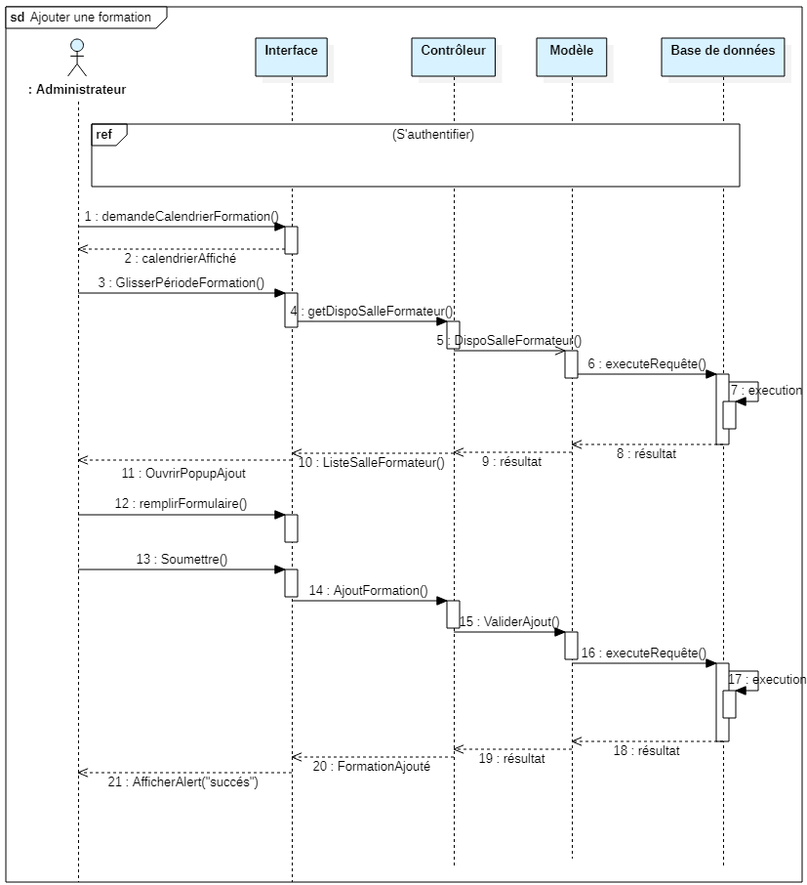

**Figure 25:** Diagramme de séquence de cas d’utilisation « Ajouter une formation »

## Réalisation

### Bibliothèques utilisées

* FullCalendar

Full calendar s'intègre parfaitement à Angular. Il fournit un composant qui correspond exactement aux fonctionnalités de l'API standard de FullCalendar. Ce composant est construit et maintenu par irustm en partenariat avec les mainteneurs de FullCalendar. Il s'agit du connecteur Angular officiel, publié sous une licence MIT, la même licence que la version standard de FullCalendar.

### Interfaces Réalisées

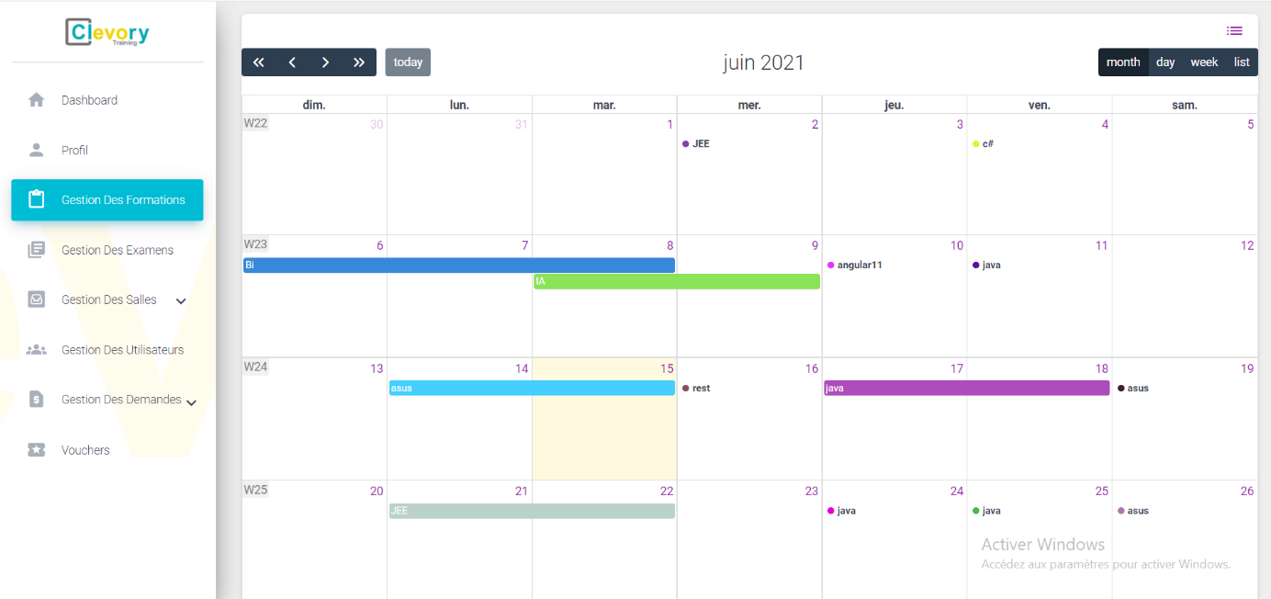

Figure 26: Calendrier des formations

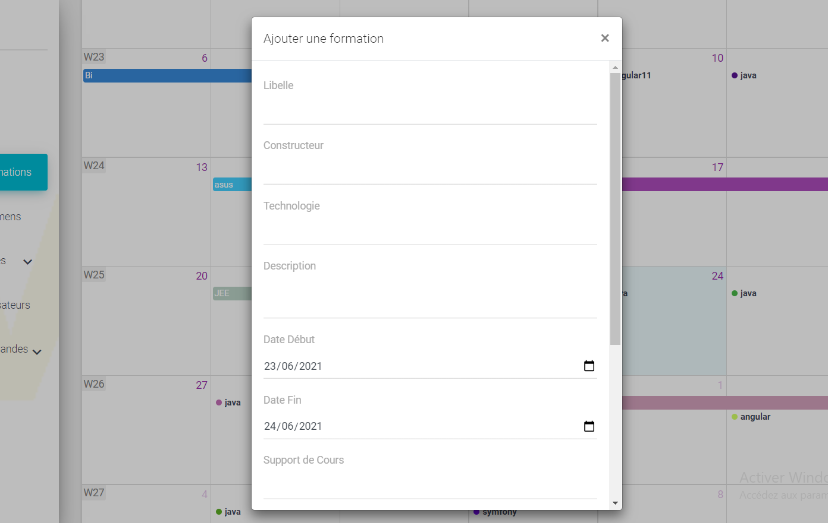

**Figure 27:** Ajout d'une formation

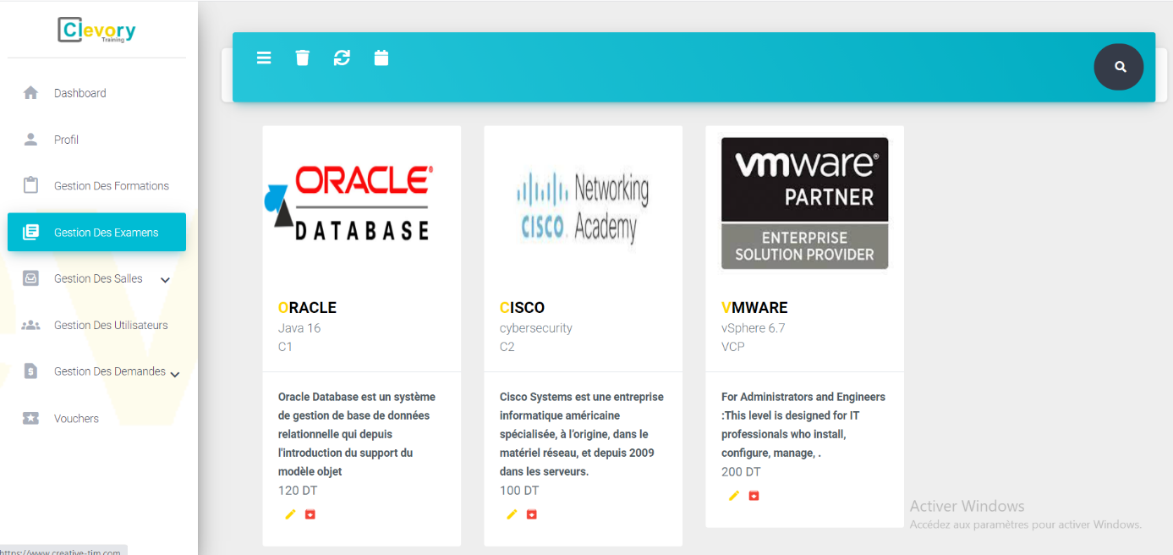

**Figure 28:** Liste des examens

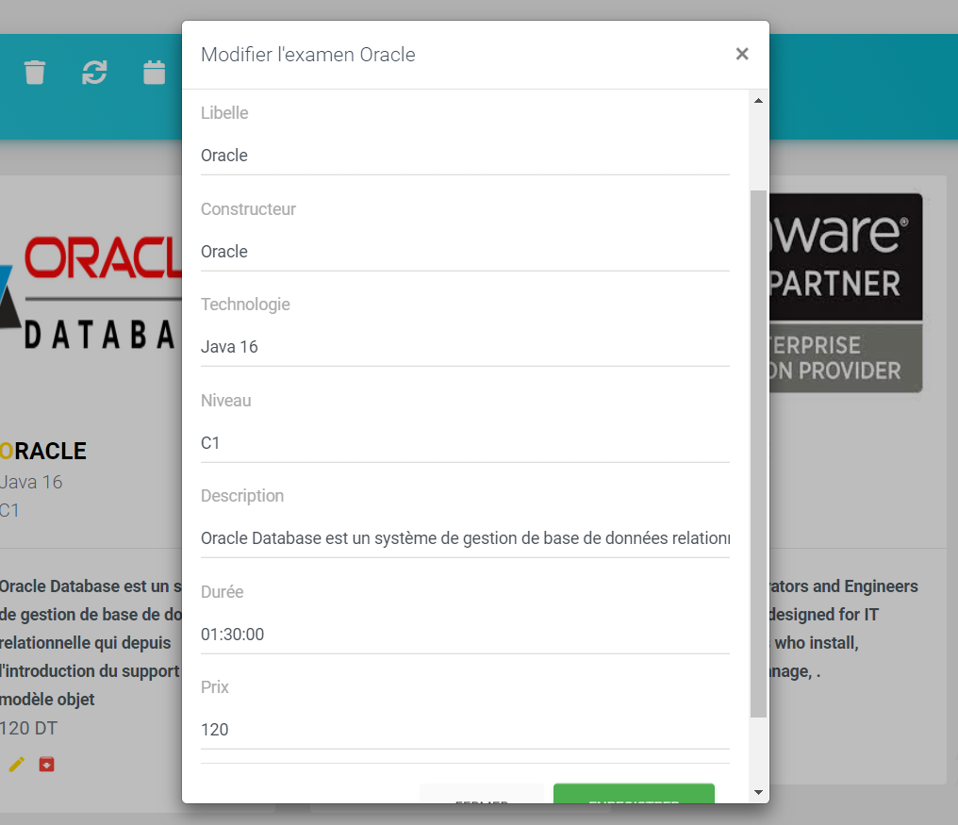

**Figure 29:** Modifier un examen

# Phase de Post-jeu : finalisation

Le tableau ci-dessous présente la rétrospective du sprint 3

**Tableau 17:** Rétrospective du sprint 3

|  |  |
| --- | --- |
| **Rétrospective du sprint 3** | |
| **Ce qui a bien fonctionné** | * Planification et gestion des formations. * Gestion des examens. |
| **Ce qui n’a pas bien fonctionné** | Rien à mentionner |
| **Ce qui doit être amélioré** | Rien à mentionner |

# Conclusion

Dans ce sprint nous avons terminé toutes les fonctionnalités relatives à la gestion des services de Clevory. Maintenant nous allons nous intéresser aux fonctionnalités relatives à la gestion des demandes, qui feront l’objet du quatrième sprint.

Chapitre 7 : Sprint 4 : Gestion des demandes

Plan

Introduction 78

1 Phase de préparation 78

2 Phase de jeu : mise en œuvre 80

3 Phase de Post-jeu : finalisation 87

Conclusion 88

# Introduction

Après avoir réalisé le troisième sprint, nous allons passer à la gestion des demandes. Cela constitue l’objet de ce quatrième sprint qui suit les mêmes principes des sprints précédents.

# Phase de préparation

## Objectif

L’objectif du quatrième sprint est de permettre d'une part aux clients de passer des demandes soit de devis soit d'inscription aux examens et d'autres part aux entreprises de demander des vouchers pour des examens ou des formations.

## Backlog sprint

**Tableau 18:** Backlog du sprint 4

|  |  |  |  |  |
| --- | --- | --- | --- | --- |
| ID | Feature | User story | Points d’effort | Priorité |
| 1 | Gestion des demandes de devis. | En tant que client, je voudrais envoyer une demande de devis pour une formation. | 5 | M |
| En tant que client, je voudrais suivre l’état de ma demande de devis. |
| En tant que client, je voudrais recevoir une notification Push lorsque la demande est acceptée. |
| En tant qu’administrateur, je voudrais consulter les demandes de devis. |
| En tant qu’administrateur, je voudrais accepter ou refuser une demande. |
| 2 | Gestion des demandes d’inscription examen. | En tant que client, je voudrais envoyer une demande d’inscription d’un examen selon les horaires disponibles. | 4 | M |
| En tant que client, je voudrais suivre l’état de ma demande d’inscription. |
| En tant que client, je voudrais recevoir une notification Push lorsque la demande est acceptée. |
| En tant qu’administrateur, je voudrais consulter les demandes d’inscription. |
| En tant qu’administrateur, je voudrais valider ou refuser une demande d’inscription. |
| 3 | Gestion des demandes de voucher. | En tant qu’administrateur d’entreprise, je voudrais envoyer une demande de voucher pour un tel examen ou une telle formation en précisant le nombre de places. | 4 | M |
| En tant qu’administrateur d’entreprise, je voudrais suivre l’état de ma demande. |
| En tant qu’administrateur, je voudrais consulter les demandes de voucher. |
| En tant qu’administrateur, je voudrais accepter une demande de voucher en affectant un code qui est généré automatiquement. |
| En tant qu’administrateur d’entreprise, je voudrais assigner un voucher à mes employés. |
| 4 | Gestion des demandes de rejoindre une entreprise. | En tant que client, je voudrais envoyer une demande afin de rejoindre l’entreprise pour laquelle je travaille. | 3 | M |
| En tant qu’administrateur d’entreprise, je voudrais accepter la demande de mon employé. |

# Phase de jeu : mise en œuvre

## Modélisation fonctionnelle

Pour livrer une description sur quelques scénarios possibles liés au quatrième sprint, nous réservons cette partie pour présenter le diagramme de cas d’utilisation global.

### Diagramme de cas d’utilisation global du sprint 4

La figure ci-dessous décrit le diagramme de cas d’utilisation de notre quatrième sprint.

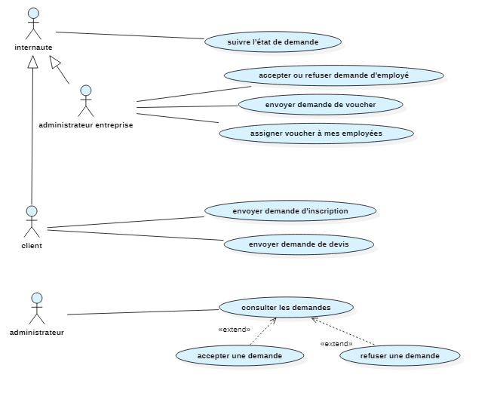

**Figure 30:** Diagramme de cas d'utilisation global du sprint 4

1. **Description textuelle de diagramme de cas d’utilisation « envoyer une demande d’inscription à un examen »**

La description textuelle représentée dans le tableau ci-dessous montre le scénario du cas d’utilisation « envoyer une demande d’inscription à un examen »

**Tableau 19:** Description textuelle de cas d'utilisation « envoyer une demande d’inscription à un examen »

|  |  |
| --- | --- |
| **Sommaire** | |
| **Titre :** | Envoyer une demande d’inscription à un examen |
| **Auteur :** | Client |
| **Description d’enchainement** | |
| **Pré-conditions :** | * Client est connecté |
| **Post-Conditions :** | Demande envoyée avec succès. |
| **Scénario nominal** | |
| 1. L’utilisateur clique sur le bouton « s’inscrire » au-dessous de l’examen 2. Un pop-up de confirmation qui s’ouvre demandant la date souhaitée de passer l’examen 3. Le système affiche les horaires disponibles en fonction de la date choisie par l’utilisateur 4. L’application affiche une alerte de succès 5. L’application administrateur affiche une notification indiquant la demande du client 6. FIN. | |

1. **Description textuelle de diagramme de cas d’utilisation « accepter une demande de voucher »**

La description textuelle représentée dans le tableau ci-dessous montre le scénario du cas d’utilisation « accepter une demande de voucher ».

**Tableau 20:** Description textuelle de cas d'utilisation « accepter une demande de voucher »

|  |  |
| --- | --- |
| **Sommaire** | |
| **Titre :** | Accepter une demande de voucher. |
| **Auteur :** | Administrateur |
| **Description d’enchaînement** | |
| **Pré-conditions :** | * L’administrateur est connecté |
| **Post-Conditions :** | Demande acceptée. |
| **Scénario nominal** | |
| 1. Une notification de demande s’affiche pour l’administrateur 2. L’administrateur consulte la demande 3. L’administrateur clique sur le bouton « accepter » 4. Un pop-up qui s’ouvre contient un code voucher généré automatiquement 5. Une alerte de succès s’affiche pour l’administrateur 6. Une notification d’acceptation s’affiche pour l’administrateur d’entreprise 7. FIN. | |

## Conception

### Diagrammes de séquences détaillés

1. **Diagramme de séquence de cas d’utilisation « Envoyer une demande d’inscription à un examen »**

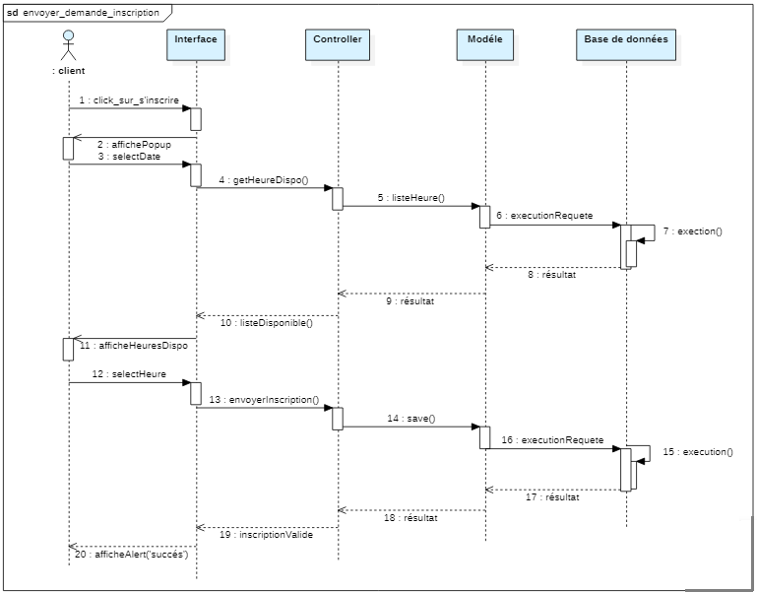

**Figure 31:** Diagramme de séquence de cas d’utilisation « Envoyer une demande d’inscription à un examen »

1. **Diagramme de séquence de cas d’utilisation « Accepter une demande de voucher »**

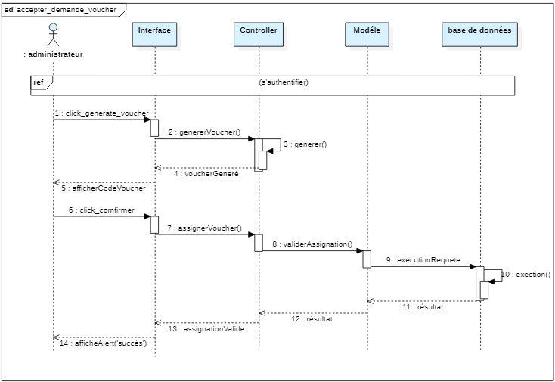

**Figure 32:** Diagramme de séquence de cas d’utilisation « Accepter une demande de voucher »

## Réalisation

Dans cette partie, nous allons exposer les techniques utilisées et les interfaces utilisateurs relatives à ce sprint.

### Techniques utilisées

* Push Notification avec Web Socket

Le présent projet introduit la notion de push notification avec Web Socket pour l’envoie des notifications du serveur vers le client. En fait, le web socket permet de créer un canal de communication bidirectionnel entre la partie Back-End et la partie Front-End à travers une connexion et ainsi envisager des notifications push.

D’habitude, le serveur ne peut pas envoyer des données au client si ce dernier ne fait pas une requête au préalable. Du coup, le client doit périodiquement solliciter le serveur pour savoir si quelque chose s’est passée. A travers le web socket, le serveur contacte la partie Front-End dès que cela est nécessaire.

Pour améliorer l’expérience de l’utilisateur (User Experience) et lui donner l’information sur l’état de sa demande, des push notifications sont envoyées au client indiquant le type de demande et son résultat par exemple pour les réponses envoyées par l’administrateur au client sont des push Notifications. Pour faire ce travail nous avons utilisé la technique de web socket. La figure ci-dessous présente le canal de communication établi entre la partie Back-End et Front-End affichée au niveau de la console du navigateur.

### Interfaces Réalisées

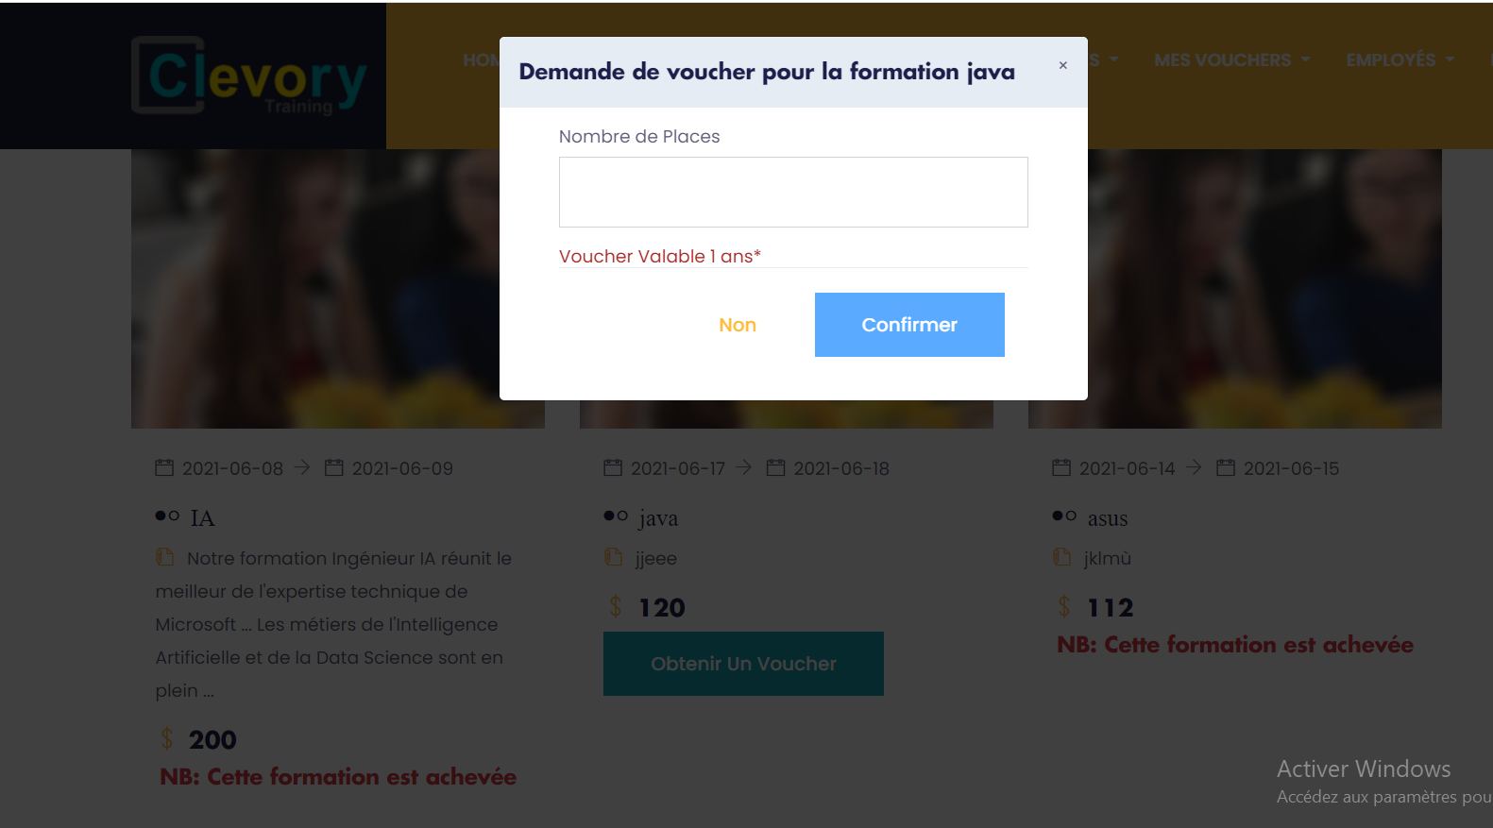

**Figure 33:** Demande de voucher pour une formation

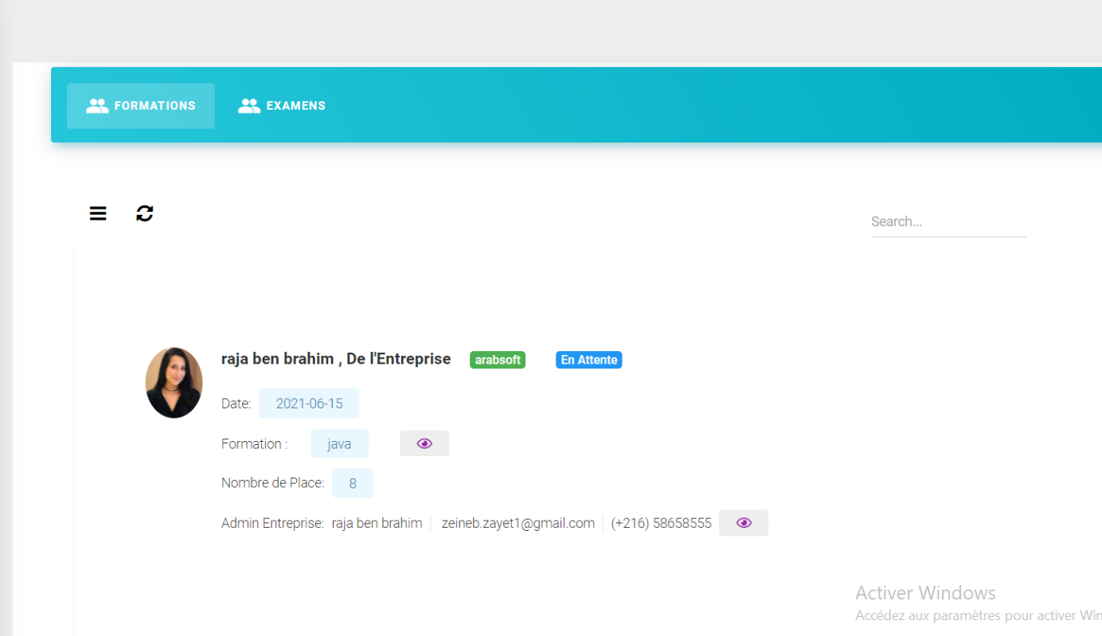

**Figure 34:** Liste des demandes de vouchers

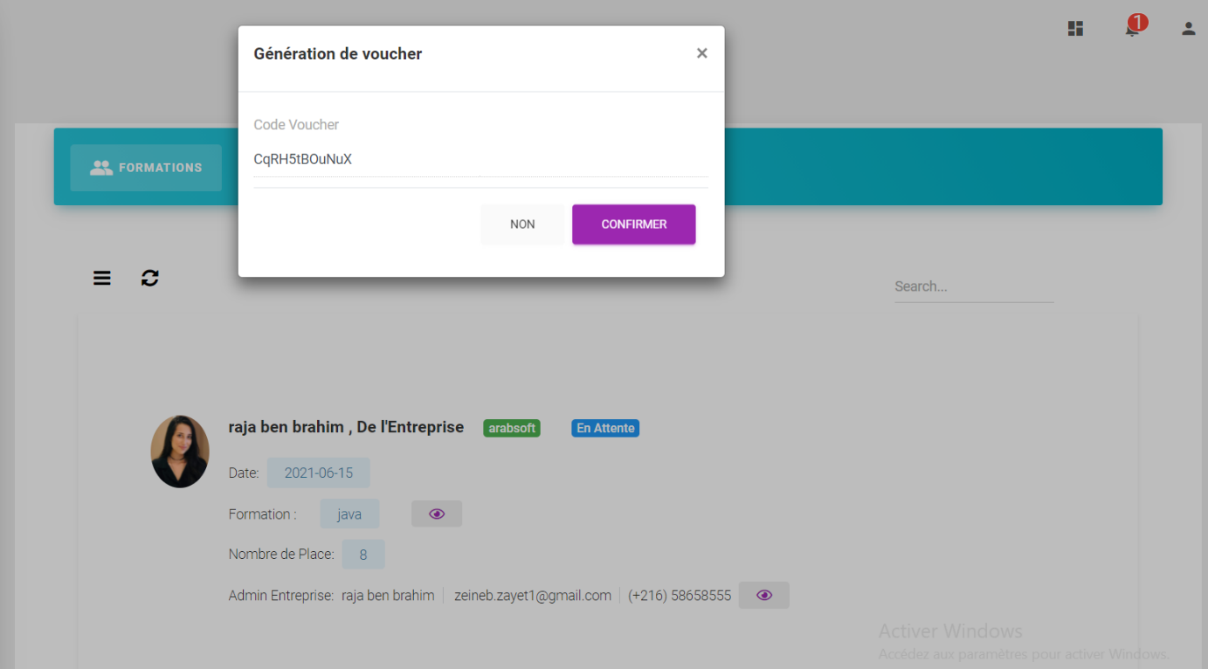

**Figure 35:** Génération d'un code voucher

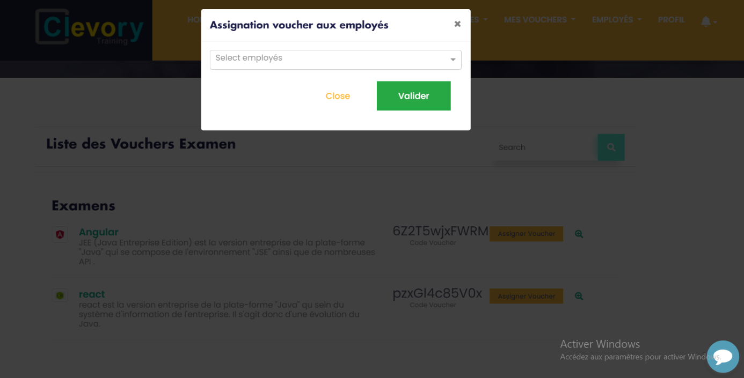

**Figure 36:** Assignation voucher aux employés

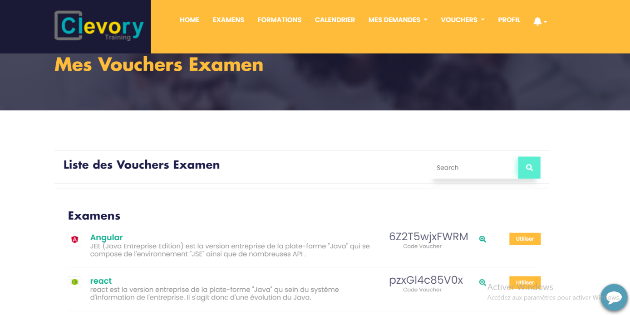

**Figure 37:** Liste des vouchers examen pour un client entreprise

# Phase de Post-jeu : finalisation

Le tableau ci-dessous présente la rétrospective du sprint 4.

**Tableau 21:** Rétrospective du sprint 4

|  |  |
| --- | --- |
| **Rétrospective du sprint 4** | |
| **Ce qui a bien fonctionné** | * Gestion des demandes de devis. * Gestion des demandes des vouchers. * Gestion des demandes d’inscription examen. |
| **Ce qui n’a pas bien fonctionné** | Rien à mentionner |
| **Ce qui doit être amélioré** | Rien à mentionner |

# Conclusion

Au cours de ce chapitre, nous avons présenté le travail réalisé durant le quatrième sprint, notamment la spécification fonctionnelle et la conception et nous avons terminé par la réalisation à partir de laquelle nous entamons le cinquième sprint.

Chapitre 8 : Sprint 5 : Gestion des relations avec la clientèle

Plan

Introduction 90

1 Phase de préparation 90

2 Phase de jeu : mise en œuvre 91

3 Phase de Post-jeu : finalisation 102

Conclusion 102

//

# Introduction

Durant ce chapitre, nous allons nous concentrer sur la gestion des relations avec la clientèle. Tout d’abord, nous allons présenter la première phase de préparation dans laquelle nous décrivons l’objectif de ce sprint et le backlog sprint, puis nous allons passer à la phase de la mise en œuvre et nous allons terminer par la partie de la finalisation.

# Phase de préparation

## Objectif

L’objectif du cinquième sprint est d’améliorer les relations avec la clientèle ce qui permet à Clevory Training de véhiculer une image d’un centre de formation attentif aux attentes de ses clients et de déterminer son succès en cas d’une satisfaction des clients.

Pour assurer cette relation, on a d’une part simuler un CRM qui est un outil destiné à la **gestion de la relation client intégrant plusieurs services** notamment en matière de **communication. Parmi** les supports de communication, il y’a les SMS et les e-mails.

Et d’autre part on a mis en place un agent virtuel (chatbot) qui peut également servir à l’accueil des clients et, grâce à une série de questions, il va s'interagir en répondant selon un script préprogrammé.

## Backlog sprint

**Tableau 22:** Backlog du sprint 5

|  |  |  |  |  |
| --- | --- | --- | --- | --- |
| ID | Feature | User story | Points d’effort | Priorité |
| 1 | SMS et E-mails. | En tant que client, je voudrais recevoir des SMS et des E-mails lorsque la formation à laquelle je me suis inscrit est modifié ou lors d’un ajout d’une nouvelle session. | 3 | M |
| 2 | Chatbot | En tant qu’utilisateur, je voudrais communiquer avec un agent virtuel afin d’aboutir à des informations sur le centre. | 5 | M |

# Phase de jeu : mise en œuvre

## Modélisation fonctionnelle

Pour livrer une description sur quelques scénarios possibles liés au quatrième sprint, nous réservons cette partie pour présenter le diagramme de cas d’utilisation global.

### Diagramme de cas d’utilisation global du sprint 5

La figure ci-dessous décrit le diagramme de cas d’utilisation de notre cinquième sprint.

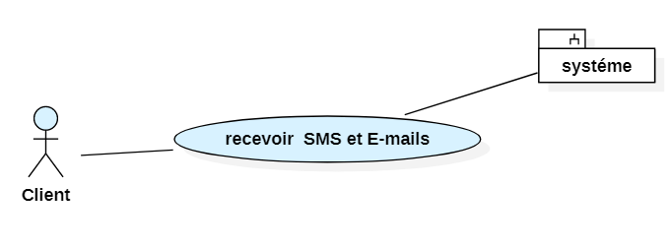

**Figure 38:** Diagramme de cas d'utilisation global du sprint 5

1. **Description textuelle du diagramme de cas d’utilisation « recevoir un SMS et E-mail »**

La description textuelle représentée dans le tableau ci-dessous montre le scénario du cas d’utilisation « recevoir un SMS et E-mail ».

**Tableau 23:** Description textuelle de cas d'utilisation « recevoir un SMS et E-mail »

|  |  |
| --- | --- |
| **Sommaire** | |
| **Titre :** | Recevoir un SMS et un E-mail |
| **Auteur :** | Client |
| **Description d’enchainement** | |
| **Pré-conditions :** | * Client inscrit dans une formation. * Client possède un compte. |
| **Post-Conditions :** | SMS et E-mail envoyés avec succès. |
| **Scénario nominal** | |
| 1. L’administrateur clique sur la formation à modifier. 2. Un pop-up s’ouvre, l’administrateur modifie les informations liées à cette formation puis clique sur « Modifier » 3. L’application affiche une alerte de succès 4. Le système envoie des SMS et E-mails aux clients inscrits à cette formation 5. Le client reçoit un SMS et un E-mail 6. FIN. | |

## Fonctionnement du Chatbot

### Définition

Un chatbot est un programme informatique conçu pour simuler la conversation avec des utilisateurs humains, en particulier sur Internet. Les Chatbots peuvent être déployés sur facebook Messenger, mais aussi sur une page web de votre site, sur Twitter, sur une [application mobile ou sur un assistant personnel](https://www.imagescreations.fr/developpement-application-mobile-ionic/) commandé par la voix (ex. Google Home ou smartphones Android).

L’objectif des chatbots est d’améliorer l’expérience de l’utilisateur en l’aidant à résoudre un problème, à commander un produit ou en le dirigeant vers le service approprié.

### Avantages

* **Donne la parole à l’entreprise**

Si le contact direct avec vos clients est peu fréquent ou tout simplement impossible, la mise en place d'un chatbot est une excellente occasion de façonner votre image de marque.

* **Permet l’automatisation de service client**

Les chatbots sont principalement utilisés pour répondre aux questions des utilisateurs ou les aider à trouver une information spécifique. Si le client est confronté à un problème plus complexe qui ne peut être résolu par le chatbot, celui-ci le dirigera alors vers le service approprié.

* **Offre une réponse 24h/24 et 7j/7**

Les clients qui posent leurs questions via un chat live attendent une réponse immédiate. C’est ce qu’offre un chatbot. Aucune file d’attente et une réponse instantanée de jour comme de nuit.

### Les étapes d’intégration du Chatbot

1. **Création d’un chatbot Dialogflow**

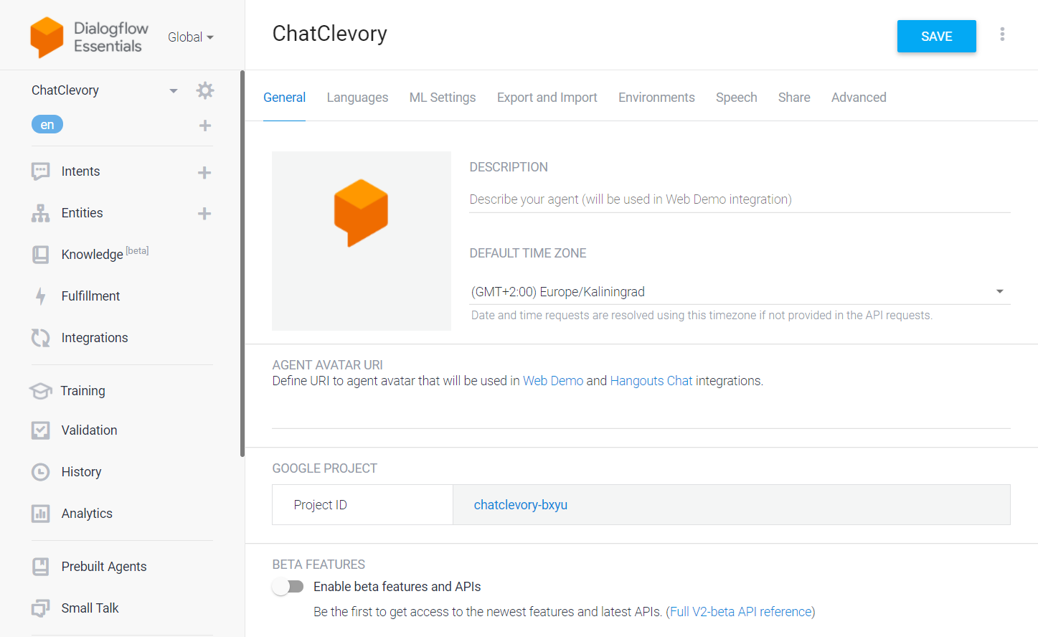

**Figure 39:** Création d'un agent

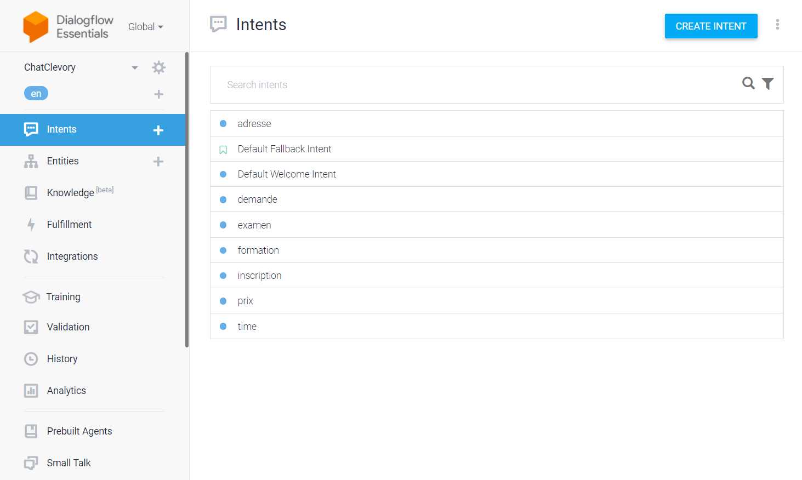

**Figure 40:** Création des intents

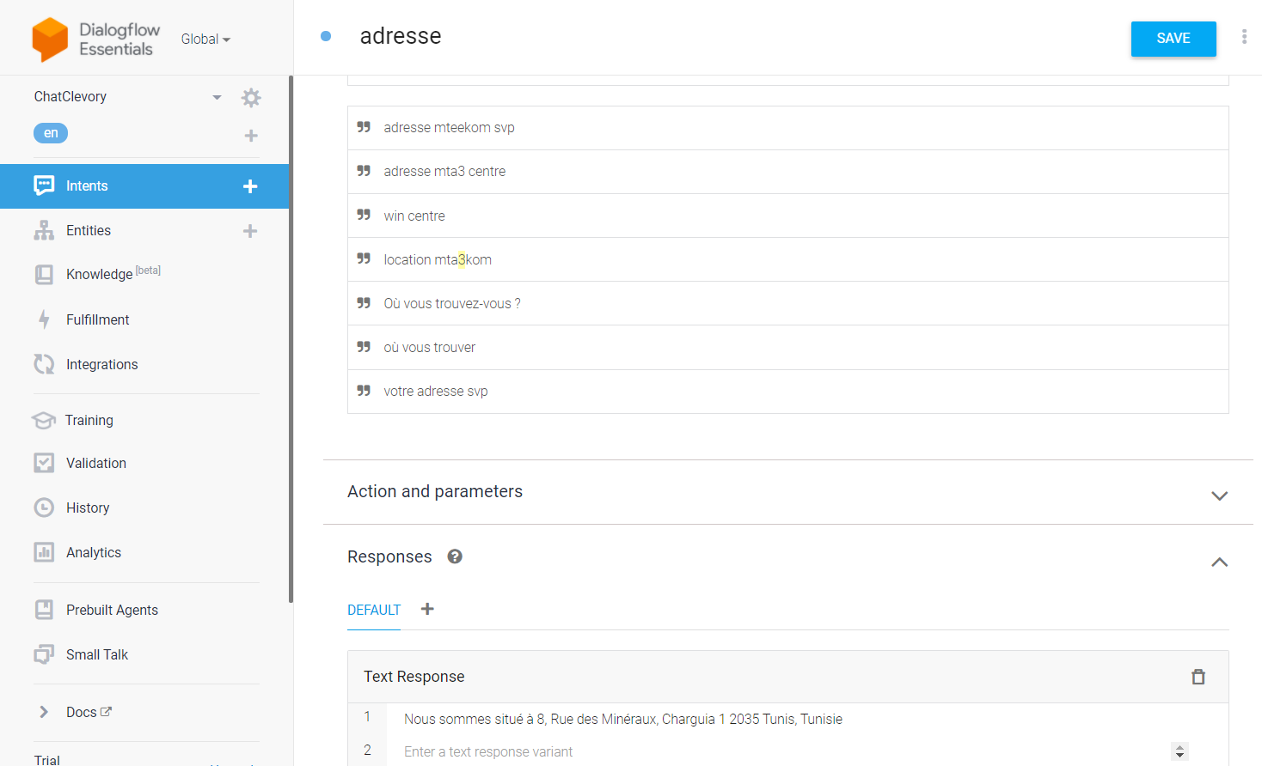

**Figure 41:** Intent « Adresse »

1. **Intégration du chatbot Dialogflow à Kommunicate**

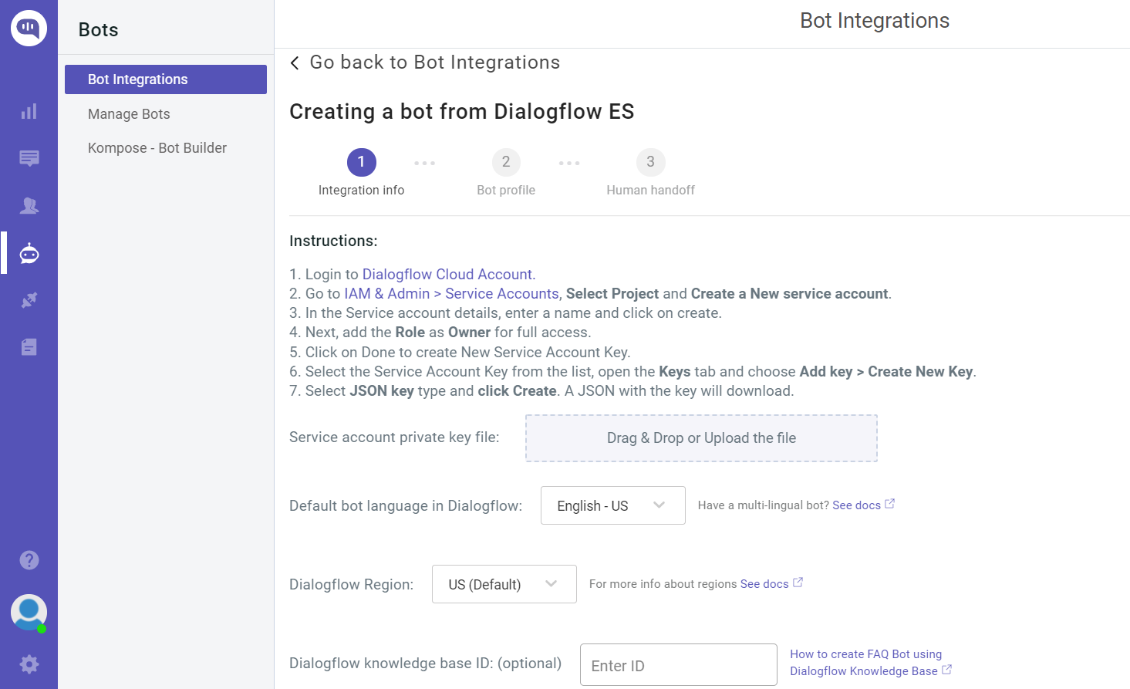

**Figure 42:** Créer le bot à partir de Dialogflow ES

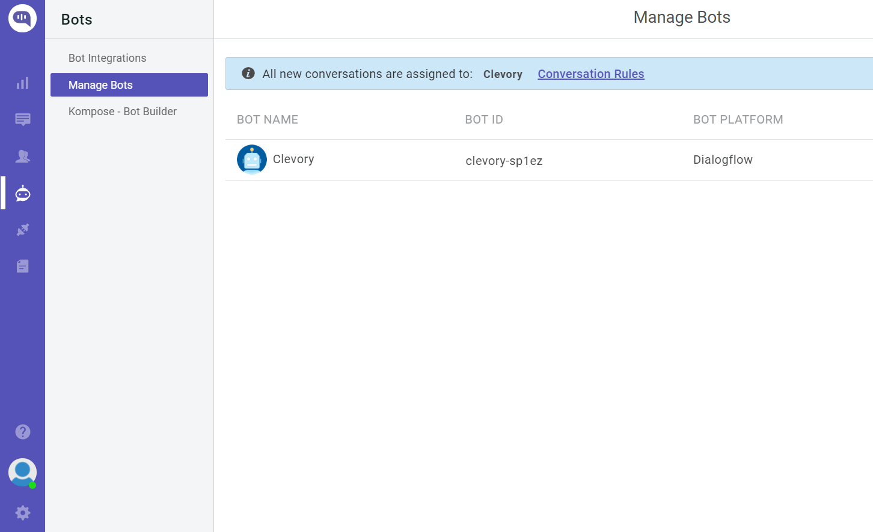

**Figure 43:** Bot crée

## Réalisation

Dans cette partie, nous allons exposer les techniques utilisées et les interfaces utilisateurs relatives à ce sprint.

### Techniques utilisées

* Twilio API

Twilio est une API de service Web de téléphonie qui vous permet d'utiliser vos langages et compétences Web existants pour créer des applications vocales et SMS. Twilio est un service tiers (pas une fonctionnalité Azure et pas un produit Microsoft).

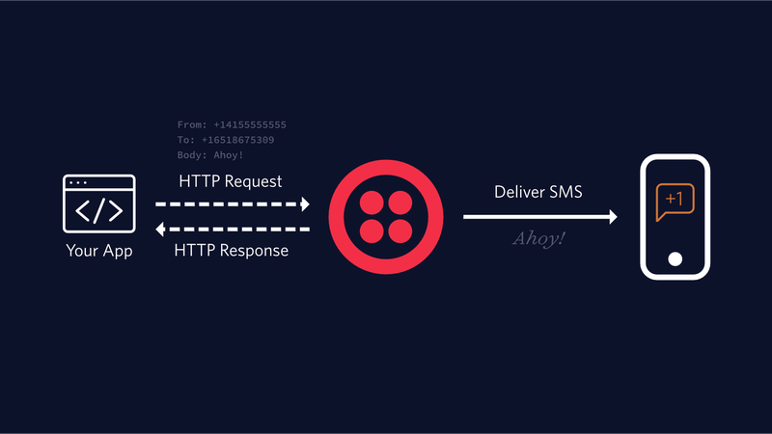

**Figure 44:** Twilio API

* Serveur SMTP Gmail

Le protocole SMTP est un ensemble de commandes de serveur de messagerie qui achemine sur Internet des emails d’un expéditeur à un ou plusieurs destinataires selon les règles du protocole réseau SMTP.

Grâce au serveur SMTP de Gmail, vous pourrez envoyer des e-mails depuis votre compte Gmail en utilisant d’autres clients de messagerie. **Mais surtout, vous pouvez également utiliser le serveur SMTP de Gmail pour envoyer des e-mails depuis votre site.**

**Configuration du serveur SMTP Gmail**

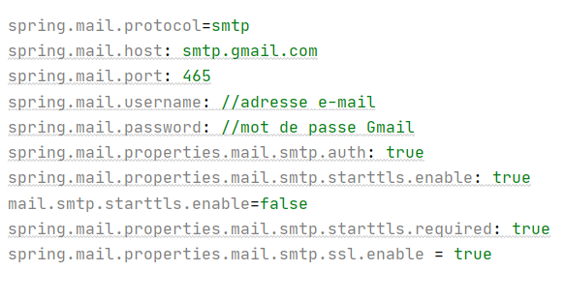

**Figure 45:** Configuration du serveur SMTP Gmail

### Interfaces Réalisés

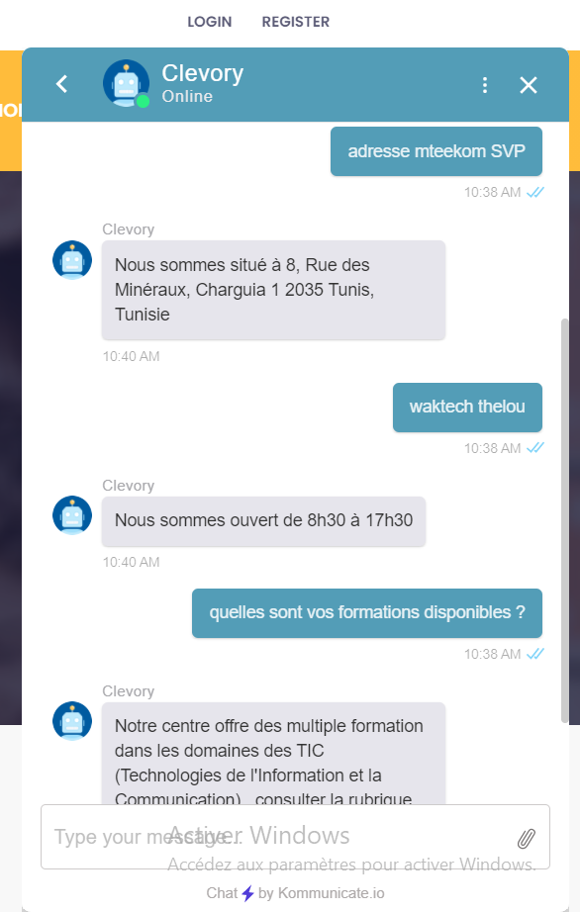

**Figure 46:** Chatbot

### Test

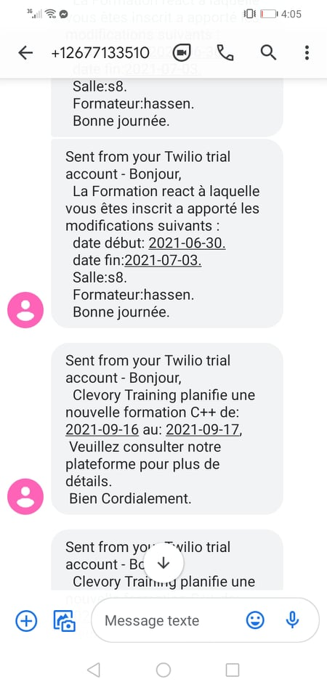

**Figure 47:** SMS via Twilio

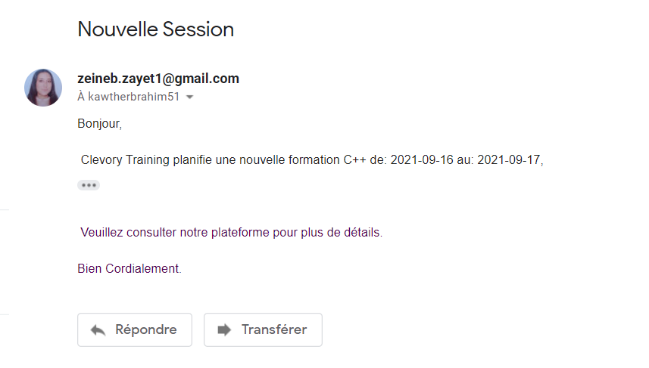

**Figure 48:** Mail envoyé 1

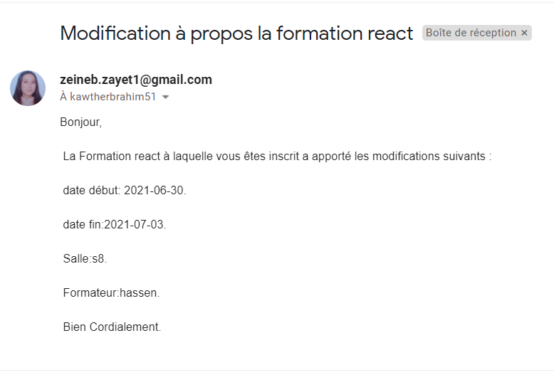

**Figure 49:** Mail envoyé 2

# Phase de Post-jeu : finalisation

Le tableau ci-dessous présente la rétrospective du sprint 5.

|  |  |
| --- | --- |
| **Rétrospective du sprint 5** | |
| **Ce qui a bien fonctionné** | * Envoie des SMS et E-mails. |
| **Ce qui n’a pas bien fonctionné** | Rien à mentionner |
| **Ce qui doit être amélioré** | * Chatbot : * Integration avec la base de données. |

# Conclusion

A travers ce chapitre, nous avons clôturer le cinquième sprint de gestion des relations avec la clientèle. Nous nous intéressons maintenant à la Reporting en utilisant le BI qui fera l’objet du sixième et dernier sprint.

Chapitre 9 : Sprint 6 : Reporting

Plan

Introduction 104

1 L’informatique décisionnelle 104

2 Reporting 105

3 Réalisation 108

Conclusion 110

# Introduction

Dans ce chapitre, nous allons présenter le dernier sprint de notre projet qui concerne le reporting. Tout d’abord, nous commençons par la phase de préparation où nous introduirons une petite recherche sur l’informatique décisionnelle ainsi que le backlog sprint. Ensuite, nous décrirons les étapes permettant la réalisation des rapports BI et finalement nous allons présenter la phase de la réalisation dans laquelle nous allons présenter les différents rapports réalisés.

# Phase de préparation

## Objectif

Le but de ce sprint est de faire des rapports BI pour améliorer la visibilité et l’intérêt des entreprises par nos services et permet d'identifier les services qui nécessitent une attention particulière.

## L’informatique décisionnelle

### Origine du BI

L’utilisation sporadique du terme Business Intelligence remonte aux années 1860.  
Toutefois, le consultant Howard Dresner est considéré comme le premier à avoir utilisé ce terme pour désigner l’utilisation des techniques d’analyse de données au profit de la prise de décision en entreprise, en 1989.

### Définition du BI

L'informatique décisionnelle – ou BI (Business Intelligence) – est un processus technologique qui analyse des données pour présenter des informations exploitables par les dirigeants, les cadres commerciaux et les autres utilisateurs, afin de leur permettre de prendre des décisions plus avisées.

L'informatique décisionnelle englobe les différents outils, applications et méthodologies qui permettent à l'entreprise de collecter des données à partir de systèmes internes et de sources externes, de les préparer en vue d'une analyse, de développer des requêtes et de les appliquer à ces données.

On en tire alors diverses vues, ou modes de visualisation, tels que des rapports et des tableaux de bord, pour mettre les résultats analytiques à la disposition des décideurs et des acteurs de l'entreprise.

### Objectif de la BI

L’objectif de la Business Intelligence est de soutenir une meilleure prise de décision commerciale. Essentiellement, les systèmes de business intelligence sont des systèmes d’aide à la décision axes sur les données.

Voici quelques-uns des avantages de l'utilisation de Business Intelligence System :

* Améliorer la visibilité : La Business Intelligence contribue également à améliorer la visibilité de ces processus et permet d'identifier les domaines qui nécessitent une attention particulière.
* Avoir une vue d'ensemble : La Business Intelligence aide également les organisations à obtenir une vue d'ensemble de l'ensemble de l'entreprise grâce à des fonctions typiques de Business Intelligence telles que les tableaux de bord et les tableaux de bord.
* Analyser des données facilement et rapidement : Les logiciels de Business Intelligence permettant même aux utilisateurs de collecter et de traiter les données rapidement.

## Backlog sprint

**Tableau 24:** Backlog du sprint 6

|  |  |  |  |  |
| --- | --- | --- | --- | --- |
| ID | Feature | User story | Points d’effort | Priorité |
| 1 | Reporting | En tant qu’analyste, je voudrais collecter les données issues du PostgreSQL. | 3 | M |
| En tant qu’analyste, je voudrais sélectionner seulement les données pertinentes pour mes objectifs d’exploration des données. |
| En tant qu’analyste, je voudrais transformer les données pour être bien explorées et analysées. |
| En tant qu’analyste, je voudrais créer des rapports en utilisant les données. |

# Phase de jeu : mise en œuvre

## Reporting

Le reporting est un rapport bien défini et simple d'analyse. Il rassemble les données récupérées provenant de différentes sources de qualité. Dans un sens plus large, le reporting de la Business Intelligence est aussi la présentation de ces données sous forme simplifiée et la plus compréhensible possible pour les utilisateurs.

## Démarche du Reporting

### Collecter les données

À ce stade, nous collectons les données nécessaires pour atteindre l'objectif. Les données proviennent de notre base de données SQL nommée : center_formation.

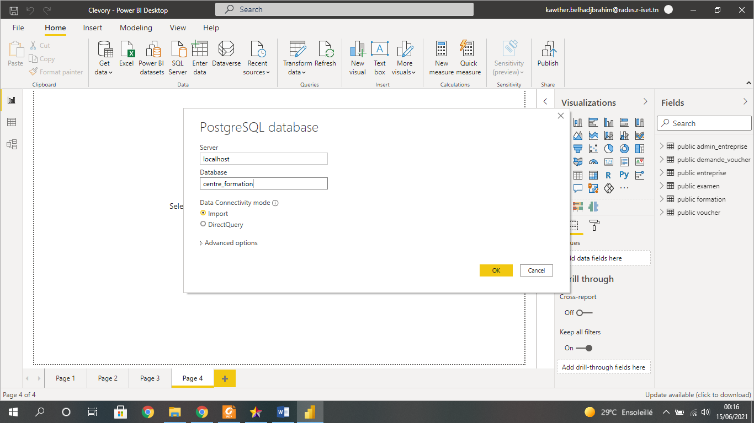

**Figure 50:** Collecte les données 1

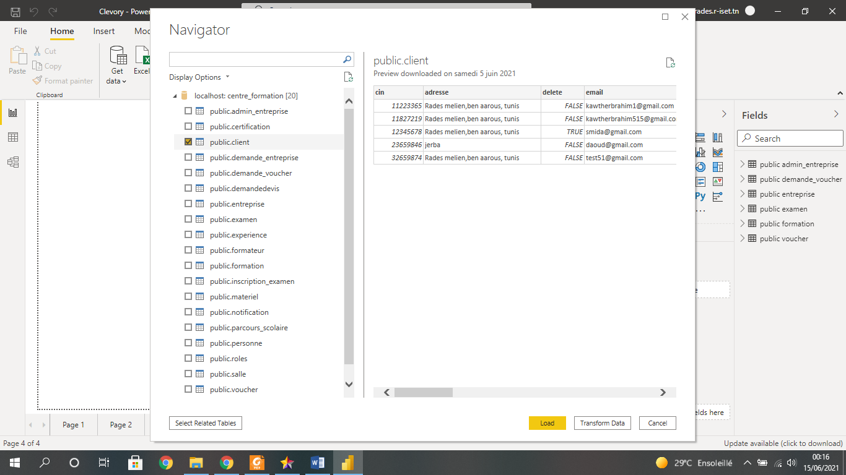

**Figure 51:** Collecte des données 2

### Transformez les données en information

On évitera de surcharger le rapport de données. Un trop grand nombre de données risque de détourner l'attention et de perturber la perception du but. Il est préférable de se focaliser uniquement sur les informations essentielles. Pour cela il faut au préalable bien définir l’objectif.

tr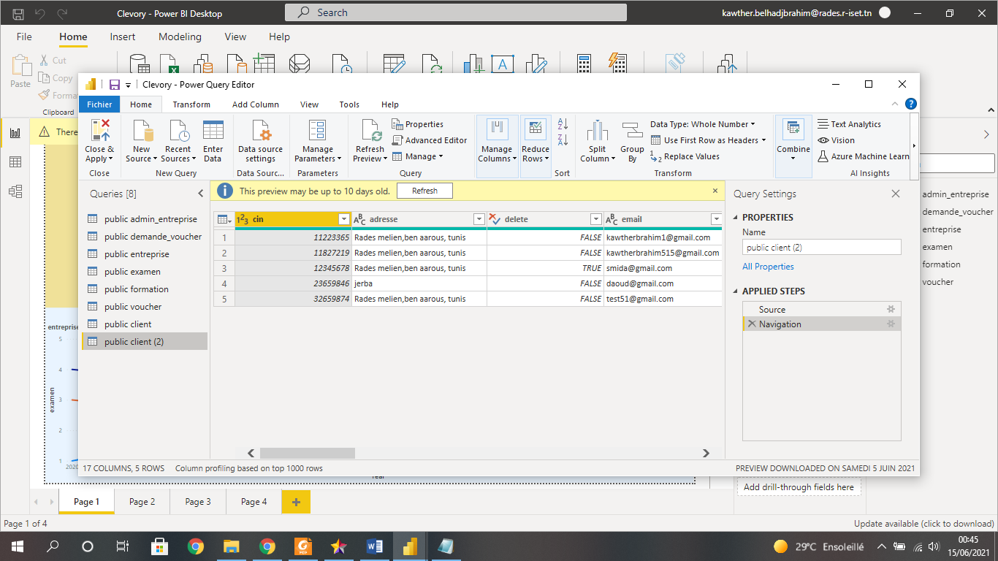

**Figure 52:** Transformation des données

### Choisir le bon graphique

Un bon rapport attirera ses destinataires. Utilisez les bons graphiques pour chaque type d'information que vous souhaitez transmettre. Les outils de présentation ne sont pas interchangeables. Afin de transmettre le sens de l'information sans distorsion, il est important de choisir les bons graphiques et les bonnes couleurs.

**Figure 53:** Les graphiques

## Réalisation

### Outil utilisé

* Power PI

Cet outil spécialement créé par Microsoft est conçu comme une suite d’outils  
destinés à faciliter l’extraction des données, la constitution de reporting efficaces et leur diffusion (Power BI Desktop, Pro, Premium, Embedded, Report Server et  
Insight Apps). Cette solution est très complète, flexible et couvre en général toute  
la chaîne des besoins des entreprises. Power BI est davantage destiné aux grandes entreprises.

### Les rapports réalisés

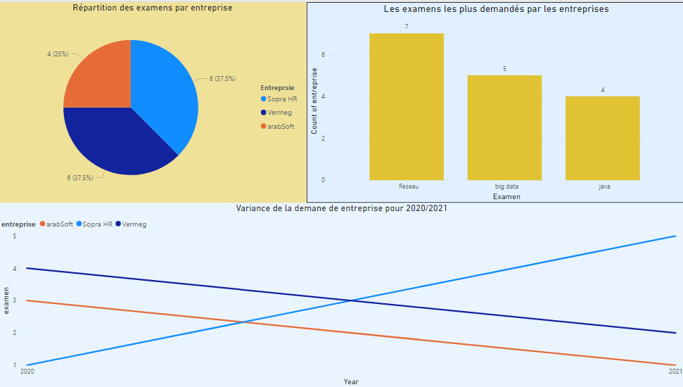

**Figure 54:** Rapport 1

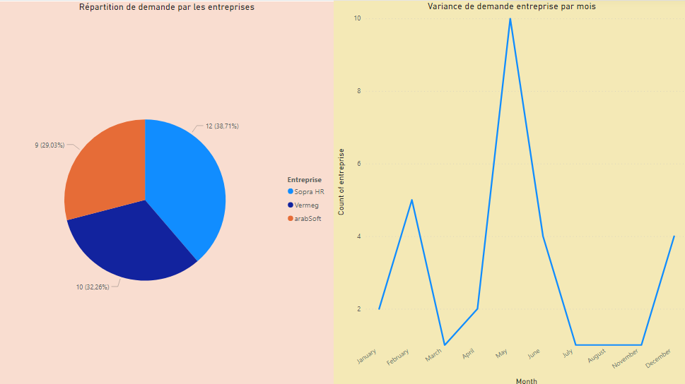

**Figure 55:** Rapport 2

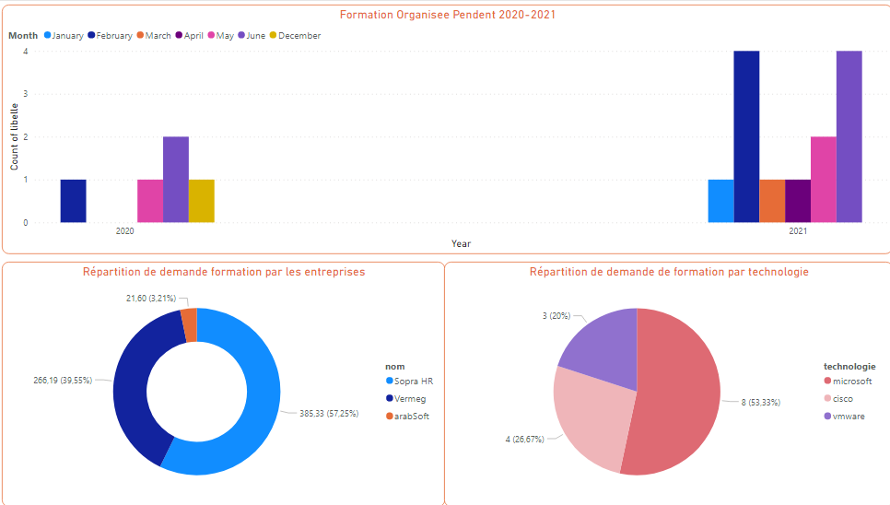

**Figure 56:** Rapport 3

# Phase de Post-jeu : finalisation

**Tableau 25:** Rétrospective du sprint 6

|  |  |
| --- | --- |
| **Rétrospective du sprint 6** | |
| **Ce qui a bien fonctionné** | * Des rapports BI |
| **Ce qui n’a pas bien fonctionné** | Rien à mentionner |
| **Ce qui doit être amélioré** | Rien à mentionner |

# Conclusion

À la fin de ce chapitre, nous avons réussi à produire des rapports power BI qui pourront  
être utilisés pour prendre des décisions sur l’interaction des entreprises avec nos services. Ce sixième sprint nous a permis de terminer la réalisation de ce projet.

Conclusion générale

Ce rapport est la synthèse de notre projet de fin d’études effectué au sein du centre de formation Clevory Training qui a duré quatorze semaines dans lequel nous avons essayé de présenter les étapes nécessaires pour la conception et le développement d’un site web. Ce dernier a pour but d’aider Clevory à prouver son existence dans un moment où la concurrence a envahi le monde.

Pour arriver à mener ce travail bien, nous avons procédé, dans un premier temps, à une analyse de contexte général du projet et l’étude de l’existant et ses critiques et les solutions proposées. Dans un second temps, en se basant sur la méthodologie Scrum nous avons planifié les différents sprints afin d’attaquer en boucle leur conception ainsi leur implémentation.

D’autre part ce stage a été une opportunité bénéfique et enrichissante dans la mesure où il nous a permis de s’initier au Business Intelligence qui présentent aujourd’hui très certainement le centre d’intérêt de toutes les grandes entreprises, il nous a offert une vision sur le concept de reporting.

Finalement, nous espérons que notre travail serait à la hauteur en souhaitant que nous atteignons la cible visée par ce rapport.

Nétographie

<https://fr.wikipedia.org/wiki/IntelliJ_IDEA>

<https://fr.wikipedia.org/wiki/PostgreSQL#:~:text=PostgreSQL>

<https://fr.wikipedia.org/wiki/Microsoft_Power_BI>

<https://fr.wikimini.org/wiki/Java>

<https://docs.microsoft.com/en-us/azure/partner-twilio-ruby-how-to-use-voice-sms>